**UNIVERSIDAD NACIONAL MAYOR DE SAN MARCOS**

**FACULTAD DE INGENIERÍA DE SISTEMAS E INFORMÁTICA**

**EP DE INGENIERÍA DE SISTEMAS**



**DOCUMENTO DE ARQUITECTURA**

**CURSO:**

Desarrollo de Sistemas Web

**DOCENTE:**

Espinoza Robles, Armando David

**INTEGRANTES G2:**

**Espinoza Ramírez, Carlos Daniel**

**Suca Mariño, Gari Mario**

**Huaricacha Masias, Melvin Luigi**

**Sanchez Villalta Nixon**

**Laveriano Porroa, Melani Yulli**

**Porta Calderón, Renzo**

**CICLO:**

2024-I

**Ciudad Universitaria, 2024**

**ÍNDICE**

1. Vista de escenarios o vista de casos de uso 2

a. Descripción del negocio y procesos de negocio relevantes para la arquitectura 2

b. Modelo de procesos de negocios relevantes para la arquitectura 3

c. Modelo del dominio de la aplicación 4

d. CUS relevantes organizados en paquetes. 4

e. Descripción de los CUS relevantes para la arquitectura 4

f. Interfaz gráfica de usuario de los CUS relevantes. 19

g. Sección de restricciones 31

h. Sección de calidad (QoS) 32

2. Vista lógica 34

a. Arquitectura lógica de la aplicación 34

b. Identificación de las clases de diseño por CUS 36

c. Diagrama de Secuencias de las clases del Diseño por CUS 40

d. Diagrama de Sub Sistemas 49

e. Agrupación de clases por Sub-Sistemas 49

f. Asignación de Operaciones a las clases del diseño y Diagrama de clases del Diseño 51

3. Vista de Despliegue 70

a. Diagrama de Despliegue y Características técnicas 70

4. Vista de Implementación 73

a. Clases agrupadas en componentes que forman parte de cada sub sistema de implementación 73

b. Diagrama de Componentes 76

c. Modelo relacional de BD 77

# 1. Vista de escenarios o vista de casos de uso

## a. Descripción del negocio y procesos de negocio relevantes para la arquitectura

B.Braun está implementando un sistema de logística avanzado para optimizar la gestión de sus transacciones y el abastecimiento de productos médicos esenciales. Para comprar productos, el asistente de almacén crea solicitudes de compra que envían al asistente de compra. Este último genera solicitudes de cotización para proveedores, selecciona una cotización y crea una orden de compra. Una vez recibida la factura del proveedor, se realiza el pago y se notifica al proveedor. Cuando los productos llegan, el asistente de almacén los recibe, verifica la guía de remisión y registra los productos en el sistema, empaquetándolos por lotes y generando una hoja de ingreso. Para ventas, el asistente de ventas crea cotizaciones para clientes, quienes deciden si aceptan o no. Si se acepta, se genera un pedido, luego una factura que se envía al cliente. Una vez realizado el pago, se informa al asistente de almacén para el envío. El asistente de almacén prepara los productos, genera una guía de remisión y notifica al asistente de ventas para el envío del pedido. Además, se registra la información del cliente para futuras transacciones.

Los procesos de negocio más importantes en el sistema descrito son:

1. Proceso de Compras: Este proceso es crítico ya que asegura el abastecimiento oportuno de productos médicos esenciales. La eficiencia en la gestión de las solicitudes de compra, cotizaciones, órdenes de compra y pagos garantiza que la empresa cuente con los suministros necesarios para satisfacer la demanda de sus clientes y mantener la calidad de sus servicios.
2. Proceso de Ventas: La gestión de ventas es vital para generar ingresos y mantener la operación de la empresa. La creación de cotizaciones, pedidos y facturas, y el seguimiento de pagos aseguran que las transacciones se hagan fluida y se satisfagan las necesidades de los clientes de manera eficiente.

Los procesos de negocios relevantes para la arquitectura son los siguientes:

* **PN1: Proceso de Gestión de Compras**
* **PN2: Proceso de Gestión de Ventas**

## b. Modelo de procesos de negocios relevantes para la arquitectura

PN1: Proceso de Gestión de Compras

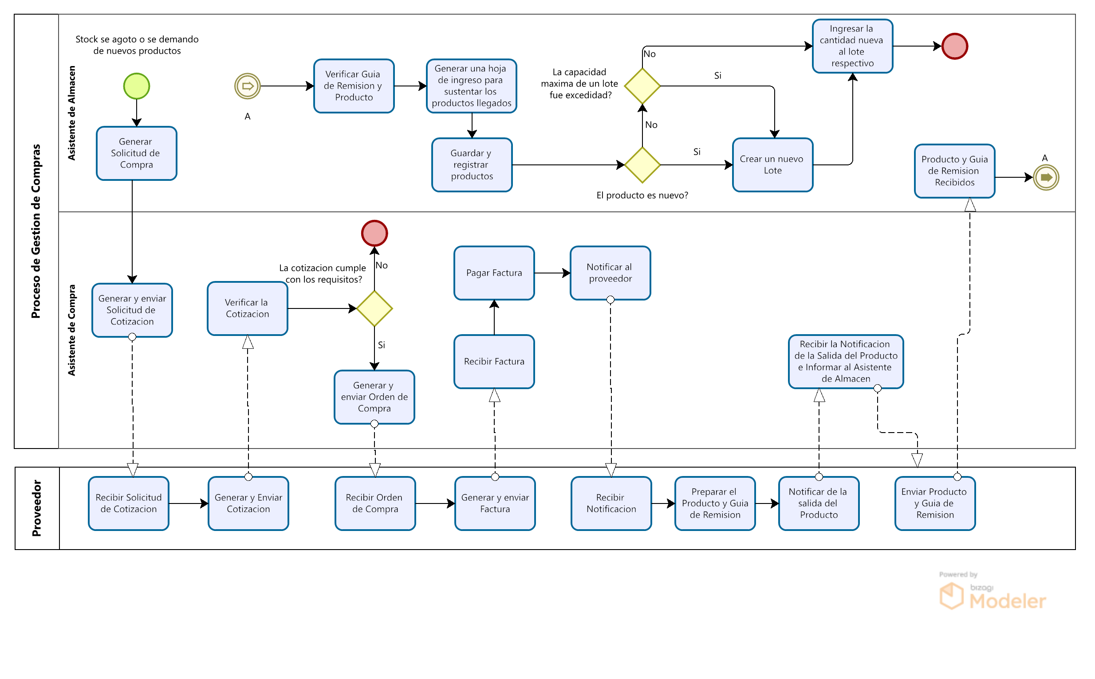

PN2: Proceso de Gestión de Ventas

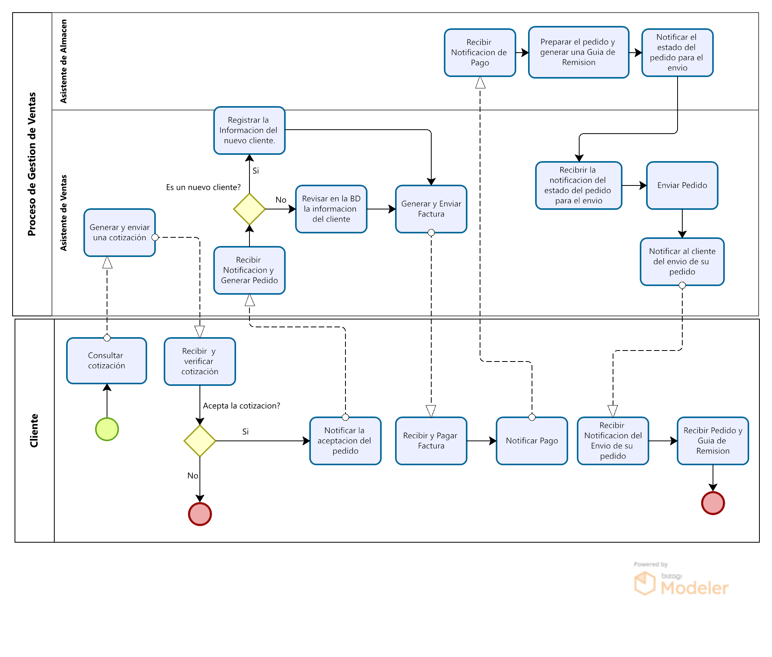

## c. Modelo del dominio de la aplicación

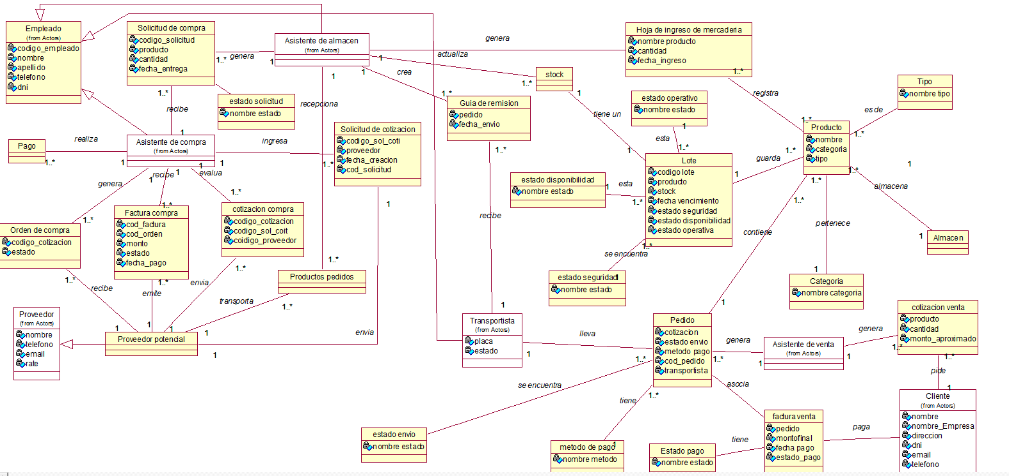

## d. CUS relevantes organizados en paquetes.

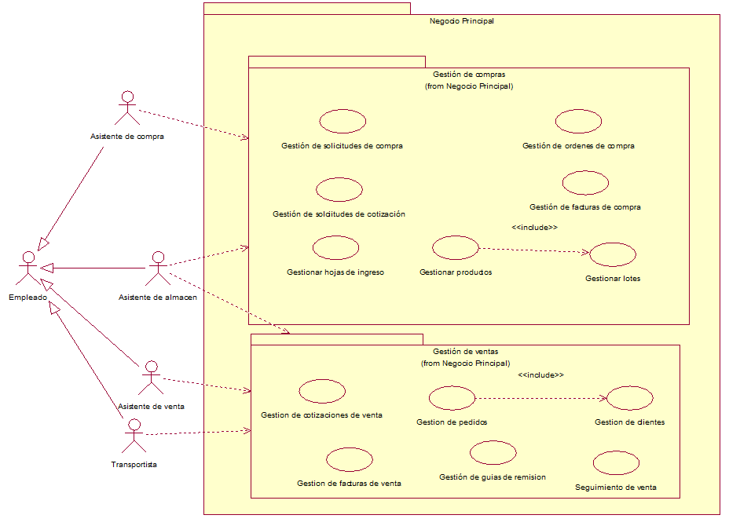

## e. Descripción de los CUS relevantes para la arquitectura

* Descripción de casos de uso relevantes para el proceso de compras

|  |  |
| --- | --- |
| **ID** | CUS - 01 |
| **Caso de Uso** | Gestión de solicitudes de compra |
| **Actor** | Asistente de almacén / Asistente de compras |
| **Descripción** | El asistente de almacén podrá gestionar las solicitudes de compra en caso de actualización de stock. |
| **Precondición** | Falta de stock o requerir nuevos productos. |
| **Flujo Principal: Crear solicitud de compra** | |
| 1. El caso de uso se inicia cuando el asistente de almacén selecciona la opción “Solicitudes de compra” dentro del apartado “Compras” 2. El asistente de compra pulsa la opción “Crear solicitud”. 3. El sistema muestra la interfaz de “Crear Solicitud de compra” que contiene los siguientes campos: Nombre de producto, cantidad requerida, plazo de entrega, fecha e identificación del asistente, y dos botones “Agregar” y “Cancelar”. 4. El asistente llena los campos con los datos requeridos. 5. Al concluir el ingreso de datos, el asistente de almacén pulsa “Agregar”. 6. El sistema comprueba que no existan campos obligatorios vacíos, los cuales son los siguientes campos: Nombre de producto, cantidad requerida, plazo de entrega, fecha e identificación del asistente. 7. El sistema genera un código único a la solicitud agregada. 8. El sistema inicializa el estado de la solicitud en “Lista para enviar” el cual se muestra dentro de la pestaña de “Modificar solicitud”. | |
| **Postcondición:** | Se genero una solicitud de compra para el reabastecimiento del almacén de la empresa. |
| **Flujo Alterno 1:** | Modificar solicitud de compra por petición del asistente de compra. |
| En el paso 2:   1. El asistente de almacén pulsa la opción “Modificar”. 2. El sistema muestra la interfaz de “Modificar solicitud de compra”, los campos de una solicitud y una tabla de solicitudes, y dos botones “Guardar” y “Cancelar”. 3. El asistente de almacén selecciona la solicitud a modificar. 4. El sistema llena todos los campos con la información de la solicitud. 5. El asistente de almacén modifica los datos que crear conveniente acerca de la solicitud. 6. Al concluir con la modificación de los datos, el asistente de almacén pulsa “Guardar”. 7. El sistema comprueba que no existan campos obligatorios vacíos los cuales son los mismos campos a la hora de crear una solicitud. 8. El sistema actualiza la información de la solicitud. | |
| **Flujo Alterno 2:** | Cancelar |
| En el cualquier momento, el asistente de almacén da clic en el botón de “Cancelar”, el caso de uso finaliza. | |

|  |  |
| --- | --- |
| **ID** | CUS - 02 |
| **Caso de Uso** | Gestión de solicitudes de cotización |
| **Actor** | Asistente de compras / Proveedor |
| **Descripción** | El asistente de compras podrá crear solicitudes de cotización para poder saber el precio de los productos. |
| **Precondición** | El asistente de compras recibido la solicitud de compra del asistente de almacén. |
| **Flujo Principal:** | |
| 1. El caso de uso comienza cuando el Asistente de compra selecciona la opcion “Solicitudes de cotización” en la interfaz Menú Principal. 2. El asistente de compra pulsa la opción de “solicitudes de compras”. 3. El sistema muestra una tabla con las solicitudes de compra con distintos campos como código, producto, cantidad, plazo de entrega y el estado de “Pendiente”. 4. El asistente de compra selecciona una solicitud de compra y la da doble clic para ver los detalles, los cuales se muestran en la misma ventana rellenándose los campos de nombre de producto, plazo de entrega, cantidad requerida, identificación y fecha. El asistente de compra selecciona la opción “Generar solicitud de cotización”. 5. El sistema muestra la interfaz de “Crear solicitud de cotización” que contiene los campos: Fecha actual, Proveedor o Proveedores y el campo de código de la solicitud de compra que se rellenan automáticamente con los mismos datos de la solicitud de compra seleccionada, y dos botones “Guardar” y “Cancelar”. 6. Al concluir con el ingreso de datos, el asistente de compras pulsa “Guardar”. 7. El sistema comprueba que no exista campos obligatorios vacíos los cuales son Fecha actual, Proveedor o Proveedores. 8. El sistema le genera un Código nuevo a la nueva solicitud de cotización agregada. 9. El sistema actualiza el estado de la solicitud de compra en “En proceso”. 10. El asistente de compra selecciona la opción “Enviar al proveedor”. 11. El proveedor envía la cotización al asistente de compra. 12. El sistema notifica al asistente de compra sobre la recepción de la cotización del proveedor. 13. El asistente de compra selecciona la opción “Guarda cotización”. 14. El sistema le genera un Código nuevo a la nueva cotización de compra. | |
| **Postcondición:** | Se registra las cotizaciones de los proveedores para su posible compra. |
| **Flujo Alterno 1:** | Modificar solicitud de cotización |
| En el paso 2:   1. El asistente de almacén pulsa la opción “Modificar”. 2. El sistema muestra la interfaz de “Modificar solicitud de cotización”, los campos de una solicitud y una tabla de solicitudes, y dos botones “Guardar” y “Cancelar”. 3. El asistente de almacén selecciona la solicitud a modificar. 4. El sistema llena todos los campos con la información de la solicitud. 5. El asistente de almacén modifica los datos que crear conveniente acerca de la solicitud. 6. Al concluir con la modificación de los datos, el asistente de almacén pulsa “Guardar”. 7. El sistema comprueba que no existan campos obligatorios vacíos. 8. El sistema muestra el mensaje “Algunos datos han sido modificados. ¿Desea continuar?”. 9. El asistente de almacén pulsa “Si”. 10. El sistema muestra un mensaje de confirmación “Información de solicitud actualizada” y el caso de uso finaliza. | |
| **Flujo Alterno 2:** | Cancelar |
| En el cualquier momento, el asistente de almacén da clic en el botón de “Cancelar”, el caso de uso finaliza. | |

|  |  |
| --- | --- |
| **ID** | CUS - 03 |
| **Caso de Uso** | Gestión de órdenes de compra |
| **Actor** | Asistente de compras / Proveedor |
| **Descripción** | El asistente de compras podrá crear órdenes de compra para poder realizar una compra de productos. |
| **Precondición** | El asistente de compras recibió la(s) cotizaciones de o de los proveedores. |
| **Flujo Principal:** | |
| 1. El caso de uso comienza cuando el Asistente de compra selecciona la opción “Órdenes de compra”. 2. El asistente de compra pulsa la opción “Ver cotización”. 3. El sistema muestra la interfaz de “Seleccionar solicitud de cotización” que contiene una tabla de solicitudes de cotización con el estado de “En proceso” en su solicitud de compra asociada. 4. El asistente de compra selecciona la fila donde se encuentra la solicitud de cotización y pulsa la opción “Ver cotización registradas para esta solicitud”. 5. El sistema muestra el panel de “Lista de cotizaciones de compra registradas”. 6. El asistente de compras revisa cada cotización mostrada por el sistema. 7. El asistente de compras elige una cotización y pulsa la opción de “Crear orden”. 8. El sistema muestra la interfaz de “Crear orden de compra” que contiene los siguientes campos: fecha actual y los campos de la cotización seleccionada que se rellenan automáticamente, y dos botones “Guardar” y “Cancelar”. 9. Al concluir el ingreso de datos, el asistente de compra pulsa “Guardar”. 10. El sistema comprueba que no exista campos obligatorios vacíos los cuales son código de cotización y fecha actual. 11. El sistema genera un Código único a la orden de compra agregada. 12. El sistema actualiza el estado de la solicitud de compra asociada a “Aprobada”. 13. El sistema muestra un cuadro de diálogo con el mensaje de “Orden de compra generada” y una opción “Enviar al proveedor”. 14. El asistente de compra selecciona la opción “Enviar al proveedor”. 15. El proveedor recepción la orden de compra. 16. El proveedor envía la factura respectiva al asistente de compra. 17. El sistema genera un código único a la factura de compra. 18. El sistema notifica al asistente de compra sobre el registro de la factura. | |
| **Postcondición:** | Se recibió la factura para proceder con el pago e iniciar el envío de los productos de parte del proveedor. |
| **Flujo Alterno 1:** | Cancelar |
| En el cualquier momento, el asistente de almacén da clic en el botón de “Cancelar”, el caso de uso finaliza. | |

|  |  |
| --- | --- |
| **ID** | CUS - 04 |
| **Caso de Uso** | Gestión de facturas de compra |
| **Actor** | Asistente de compras / Proveedor |
| **Descripción** | El asistente de compras podrá pagar facturas para poder iniciar con él envió de productos. |
| **Precondición** | El asistente de compras recibió la(s) facturas de compra de o de los proveedores. |
| **Flujo Principal:** | |
| 1. El caso de uso comienza cuando el Asistente de compra selecciona la pestaña “Gestión de Facturas”. 2. El asistente de compra selecciona la opción “Ver facturas”. 3. El sistema muestra una tabla con las facturas con el estado en “Pendiente de pago”. 4. El asistente de compra selecciona una factura y pulsa “Realizar pago”. 5. El sistema actualiza el estado de la factura en “Pagado”. 6. El sistema notifica al proveedor sobre el pago de la factura. 7. El proveedor inicia con él envió de los productos respectivo. 8. El proveedor notifica al asistente de compra con la salida de los productos. 9. El asistente de compra notifica al asistente de almacén sobre la llegada de productos. | |
| **Postcondición:** | Se espera la pronta llegada de producto al almacén para su posterior registro. |

|  |  |
| --- | --- |
| **ID** | CUS - 06 |
| **Caso de Uso** | Gestión de productos |
| **Actor** | Asistente de almacén |
| **Descripción** | Este CUS describe el proceso mediante el asistente de almacén registra o actualiza los productos en el sistema. |
| **Precondición** | Productos conformes y en buen estado. |
| **Flujo Principal:** | |
| 1. El caso de uso inicia cuando el asistente de almacén selecciona la pestaña de “Gestión de productos”. 2. El asistente de almacén pulsa la opción de “Añadir”. 3. El sistema muestra una interfaz de “Añadir información de producto” que contiene los siguientes campos: nombre de producto, categoría de producto, tipo de producto y cantidad, y dos botones: “Guardar” y “Cancelar”. 4. El asistente de almacén llena los campos con la información requerida. 5. El sistema incluye el caso de uso Gestionar lotes. 6. Al concluir con el ingreso de datos, el asistente de almacén pulsa “Guardar”. 7. El sistema comprueba que no exista campos obligatorios vacíos. 8. El sistema accede a la base de datos donde se encuentra almacenada la tabla con la información de cada producto. 9. El sistema genera un código nuevo al producto agregado. 10. El sistema agrega los datos del nuevo producto a la tabla correspondiente en la base de datos. 11. El sistema muestra un cuadro de diálogo con el mensaje: “Producto agregado”, con lo cual, el caso de uso finaliza. | |
| **Postcondición:** | Nuevos productos registrados en la empresa. |
| **Flujo Alterno 1:** | Cancelar |
| En el cualquier momento, el asistente de almacén da clic en el botón de “Cancelar”, el caso de uso finaliza. | |
| **Flujo Alterno 2:** | Actualización de stock |
| Paso 2:   1. El asistente de almacén selecciona el botón “Actualizar producto”. 2. El sistema muestra la interfaz de “Actualizar producto”. 3. El asistente ingresa el nombre del producto a modificar en el campo “Nombre del producto”. 4. El sistema accede a la base de datos y obtiene toda la información del producto. 5. El sistema llena todos los campos con la información del producto. 6. El asistente de almacén modifica los datos que crear conveniente. 7. Al concluir con la modificación, el asistente de almacén pulsa “Guardar”. 8. El sistema comprueba que no existan campos obligatorios vacíos. 9. El sistema muestra un mensaje “Algunos datos han sido modificados. ¿Desea continuar?”. 10. El asistente de almacén pulsa “Si”. 11. El sistema actualiza la información del producto. 12. El sistema muestra un mensaje de confirmación “Producto actualizado” y el caso de uso finaliza. | |

|  |  |
| --- | --- |
| **ID** | CUS - 07 |
| **Caso de Uso** | Gestión de lotes |
| **Actor** | Asistente de almacén |
| **Descripción** | Este CUS describe el proceso mediante el cual el asistente de almacén gestiona los productos mediante lotes. |
| **Precondición** | Llegada de nuevos productos. |
| **Flujo Principal:** | |
| 1. El caso de uso inicia cuando el asistente de almacén selecciona la opción de “Agregar lote” 2. El sistema muestra una interfaz de “Agregar nuevo lote al producto” que contiene los siguientes campos: fecha vencimiento, capacidad, estado de seguridad, estado de disponibilidad, estado de operatividad y dos botones: “Guardar” y “Cancelar”. 3. El asistente de almacén llena los campos con la información requerida. 4. Al concluir con el ingreso de datos, el asistente de almacén pulsa “Guardar”. 5. El sistema comprueba que no exista campos obligatorios vacíos. 6. El sistema accede a la base de datos donde se encuentra almacenada la tabla con la información de lotes de cada producto. 7. El sistema genera un código nuevo al lote de producto agregado. 8. El sistema muestra un cuadro de diálogo con el mensaje: “Lote agregado”, con lo cual, el caso de uso finaliza. | |
| **Postcondición:** | Se organiza los productos de manera eficiente. |
| **Flujo Alterno 1:** | Actualizar lote |
| Paso 1:   1. El asistente de almacén selecciona el botón “Actualizar lote”. 2. El sistema muestra la interfaz de “Actualizar lote”. 3. El asistente ingresa el código de lote a modificar en el campo “Código”. 4. El sistema accede a la base de datos y obtiene toda la información del lote. 5. El sistema llena todos los campos con la información del lote. 6. El asistente de almacén modifica los datos que crea conveniente. 7. Al concluir con la modificación, el asistente de almacén pulsa “Guardar”. 8. El sistema comprueba que no existan campos obligatorios vacíos. 9. El sistema muestra un mensaje “Algunos datos han sido modificados. ¿Desea continuar?”. 10. El asistente de almacén pulsa “Si”. 11. El sistema actualiza la información del lote. 12. El sistema muestra un mensaje de confirmación “Lote actualizada” y el caso de uso finaliza. | |
| **Flujo Alterno 2:** | Cancelar |
| En el cualquier momento, el asistente de almacén da clic en el botón de “Cancelar”, el caso de uso finaliza. | |

|  |  |
| --- | --- |
| **ID** | CUS - 08 |
| **Caso de Uso** | Gestión de hojas de ingreso |
| **Actor** | Asistente de almacén |
| **Descripción** | Este CUS describe el proceso mediante el cual el asistente de almacén gestiona las hojas de ingreso de los productos ingresados. |
| **Precondición** | Registro previo de productos en el almacén. |
| **Flujo Principal:** | |
| 1. El caso de uso inicia cuando el asistente de almacén selecciona la pestaña de “Gestión de Hojas de ingreso”. 2. El asistente de almacén pulsa la opción de “Crear”. 3. El sistema muestra la interfaz de “Crear hoja de ingreso” que contiene los siguientes campos: Producto, fecha de ingreso y la cantidad total, y dos botones “Guardar” y “Cancelar”. 4. El asistente de almacén llena los campos con la información a agregar. 5. Al concluir el ingreso de datos, el asistente de almacén pulsa “Guardar”. 6. El sistema comprueba que no existan campos obligatorios vacíos. 7. El sistema genera un código a la nueva hoja de ingreso agregada. 8. El sistema muestra un cuadro de diálogo con el mensaje “Hoja de Ingreso registrada” y el código generado por el sistema, con lo cual, el caso de uso finaliza. | |
| **Postcondición:** | Se sustenta formalmente el ingreso de productos en el sistema. |
| **Flujo Alterno 1:** | Cancelar |
| En el cualquier momento, el asistente de almacén da clic en el botón de “Cancelar”, el caso de uso finaliza. | |
| **Flujo Alterno 2:** | Modificar hoja de ingreso |
| Paso 2:   1. El asistente de almacén selecciona el botón “Actualizar hoja”. 2. El sistema muestra la interfaz de “Actualizar hoja”. 3. El asistente ingresa el código de la hoja a modificar en el campo “Código 4. El sistema llena todos los campos con la información de la hoja. 5. El asistente de almacén modifica los datos que crear conveniente. 6. Al concluir con la modificación, el asistente de almacén pulsa “Guardar”. 7. El sistema comprueba que no existan campos obligatorios vacíos. 8. El sistema actualiza la información de la hoja de ingreso de datos. 9. El sistema muestra un mensaje de confirmación “Hoja de ingreso actualizada” y el caso de uso finaliza. | |

* Descripción de casos de uso relevantes para el proceso de ventas

|  |  |
| --- | --- |
| **ID** | CUS - 09 |
| **Caso de Uso** | Gestión de cotización de venta |
| **Actor** | Asistente de ventas |
| **Descripción** | Este CUS describe el proceso mediante el cual el asistente de venta gestiona las cotizaciones requeridas por los clientes. |
| **Precondición** | El cliente ha requerido una cotización. |
| **Flujo Principal:** | |
| 1. El caso de uso inicia cuando el asistente de ventas selecciona la pestaña de “Gestionar cotización”. 2. El asistente de ventas pulsa la opción “Crear”. 3. El sistema muestra una interfaz “Crear cotización” que contiene los siguientes campos: nombre de producto, cantidad, nombre del cliente, email y el monto aproximado que se genera automáticamente, y los botones de “Guardar” y “Cancelar”. 4. El asistente de ventas llena los campos con la información necesario. 5. Al concluir el ingreso de los datos, el asistente de ventas pulsa “Guardar”. 6. El sistema comprueba que no exista campos obligatorios vacíos. 7. El sistema genera un código nuevo a la cotización agregada. 8. El sistema muestra un cuadro de diálogo con el mensaje de “Cotización creada” y el código generado por el sistema, también muestra un botón “Enviar”. 9. El asistente de ventas pulsa el botón “Enviar”. 10. El sistema envía la cotización al email del cliente y finaliza el caso de uso. | |
| **Postcondición:** | El cliente ha recibido su cotización y se espera su conformidad. |
| **Flujo Alterno 1:** | Actualizar cotización |
| Paso 1:   1. El asistente de venta selecciona el botón “Actualizar cotización”. 2. El sistema muestra la interfaz de “Actualizar cotización”. 3. El asistente de venta ingresa el código de cotización a modificar en el campo “Código”. 4. El sistema accede a la base de datos y obtiene toda la información de cotización. 5. El sistema llena todos los campos con la información de cotización. 6. El asistente de venta modifica los datos que crea conveniente. 7. Al concluir con la modificación, el asistente de almacén pulsa “Guardar”. 8. El sistema comprueba que no existan campos obligatorios vacíos. 9. El sistema muestra un mensaje “Algunos datos han sido modificados. ¿Desea continuar?”. 10. El asistente de venta pulsa “Si”. 11. El sistema actualiza la información de cotización. 12. El sistema muestra un mensaje de confirmación “cotización actualizada” y el caso de uso finaliza. | |
| **Flujo Alterno 2:** | Cancelar |
| En el cualquier momento, el asistente de almacén da clic en el botón de “Cancelar”, el caso de uso finaliza. | |

|  |  |
| --- | --- |
| **ID** | CUS - 12 |
| **Caso de Uso** | Gestión de facturas de venta |
| **Actor** | Asistente de ventas |
| **Descripción** | Este CUS describe como el asistente de venta gestionar las facturas de ventas de los pedidos para su respectivo pago. |
| **Precondición** | El pedido debe haber sido generado. |
| **Flujo Principal:** | |
| 1. El caso de uso inicia cuando el asistente de ventas selecciona la pestaña de “Gestión de facturas”. 2. El asistente de ventas pulsa la opción “Añadir”. 3. El sistema muestra la interfaz de “Añadir factura” que contiene los siguientes campos: pedido, monto, estado de pago y fecha de pago y dos botones “Generar” y “Cancelar”. 4. El asistente de ventas llena los campos con la información requerida. 5. Al concluir el ingreso de datos, el asistente de ventas pulsa “Añadir”. 6. El sistema comprueba que no existan campos obligatorios vacíos. 7. El sistema accede a la base de datos donde se encuentra almacenada la tabla de facturas. 8. El sistema le genera un código único a la nueva factura agregada. 9. El sistema inicializa el estado de pago en “Pendiente”. 10. El sistema muestra un cuadro de diálogo con el mensaje “Factura generada” y el código generado por el sistema y un botón de “Enviar factura”. 11. El asistente de venta pulsa “Enviar factura”. 12. El sistema envía la factura al cliente por email. 13. El cliente realiza el pago de la factura. 14. El cliente informa sobre el pago de la factura al asistente de venta. 15. El asistente de venta actualiza el estado de pago a “Pagado”. 16. El asistente de venta informa al asistente de almacén sobre el pedido realizado. | |
| **Postcondición:** | El pedido ha sido pagado por el cliente y se registra como un ingreso para la empresa. |
| **Flujo Alterno 1:** | Cancelar |
| En el cualquier momento, el asistente de almacén da clic en el botón de “Cancelar”, el caso de uso finaliza. | |

|  |  |
| --- | --- |
| **ID** | CUS – 14 |
| **Caso de Uso** | Gestión de guías de remisión |
| **Actor** | Asistente de almacén |
| **Descripción** | Este CUS describe como el asistente de almacén gestiona las hojas de ingreso de los productos empaquetados. |
| **Precondición** | Los productos deben estar empaquetados. |
| **Flujo Principal:** | |
| 1. El caso de uso inicia cuando el asistente de almacén selecciona la pestaña de “Gestión de guía de remisión”. 2. El asistente de almacén pulsa la opción “Generar”. 3. El sistema muestra la interfaz de “Generar pedido” que contiene los siguientes campos: pedido y fecha de generación, y dos botones “Guardar” y “Cancelar”. 4. El asistente de ventas llena los campos con la información requerida. 5. Al concluir el ingreso de datos, el asistente de ventas pulsa “Guardar”. 6. El sistema comprueba que no existan campos obligatorios vacíos. 7. El sistema le genera un código único a la guía generada. 8. El sistema muestra un cuadro de diálogo con el mensaje “Pedido generado” y el código generado por el sistema y concluye el caso de uso. 9. El sistema actualiza el estado de envió del pedido asociado en “Listo para enviar”. 10. El asistente de almacén informa al asistente de ventas para él envió del pedido. 11. El asistente de almacén imprime la guía de remisión y finaliza el caso de uso. | |
| **Postcondición:** | Productos listos para ser enviados al cliente. |
| **Flujo Alterno 1:** | Cancelar |
| En el cualquier momento, el asistente de almacén da clic en el botón de “Cancelar”, el caso de uso finaliza. | |

|  |  |
| --- | --- |
| **ID** | CUS - 15 |
| **Caso de Uso** | Seguimiento de venta |
| **Actor** | Asistente de almacén |
| **Descripción** | Este CUS describe como el asistente de venta gestiona los envíos de los pedidos de sus clientes. |
| **Precondición** | El asistente de almacén debe de haber informado sobre el empaquetado y guía generado del pedido. |
| **Flujo Principal:** | |
| 1. El caso de uso inicia cuando el asistente de almacén selecciona la pestaña de “Gestión de envíos”. 2. El asistente de ventas pulsa la opción “Ver pedidos”. 3. El sistema muestra la una tabla de pedido con el estado de envió en “Listos para enviar” y dos botones “Iniciar envío” y “Cancelar”. 4. El asistente de ventas selecciona el botón “Iniciar envió” 5. El sistema muestra un formulario en la misma pestaña con los campos: transportista y pedido, y 2 botones “Iniciar envió” y “Cancelar envío”. 6. Al concluir el ingreso de datos, el asistente de ventas pulsa “Iniciar envío”. 7. El sistema comprueba que no existan campos obligatorios vacíos. 8. El sistema actualiza los datos del pedido. 9. El sistema muestra un cuadro de diálogo con el mensaje “envió iniciado y pedido actualizado”. 10. El asistente de ventas informa al cliente del envío de su pedido. 11. El sistema actualiza el estado de envió del pedido asociado en “En tránsito”. 12. El transportista sale del almacén rumbo a la dirección del cliente. 13. El transportista entrega el pedido al cliente. 14. El sistema actualiza el estado del pedido en “Entregado”. 15. El cliente puede informar a la empresa sobre su satisfacción con el proceso de venta y concluye el caso de uso. | |
| **Postcondición:** | El proceso de venta se realizó exitosamente. |
| **Flujo Alterno 1:** | Problemas de envío |
| Si se presentan obstáculos o retrasos significativos en el proceso de venta, el asistente de ventas realiza un análisis y toma las acciones correctivas | |
| **Flujo Alterno 2:** | Cancelar |
| En el cualquier momento, el asistente de almacén da clic en el botón de “Cancelar”, el caso de uso finaliza. | |

|  |  |
| --- | --- |
| **ID** | CUS – 10 |
| **Caso de Uso** | Gestión de pedidos |
| **Actor** | Asistente de Venta. |
| **Descripción** | Este CUS describe el proceso mediante el cual el asistente de venta gestiona los pedidos de sus clientes. |
| **Precondición** | El cliente ha aceptado la cotización. |
| **Flujo Principal:** | |
| 1. El caso de uso inicia cuando el asistente de ventas selecciona la pestaña de “Gestión pedidos”. 2. El asistente de ventas pulsa la opción “Generar”. 3. El sistema muestra la interfaz de “Generar pedido” que contiene los siguientes campos: cotización, método de pago, estado de envío, transportista y fecha actual, y dos botones “Generar” y “Cancelar”. 4. El sistema incluye el caso de uso Gestionar cliente. 5. El asistente de ventas llena los campos con la información requerida. 6. Al concluir el ingreso de datos, el asistente de ventas pulsa “Guardar”. 7. El sistema comprueba que no existan campos obligatorios vacíos. 8. El sistema le genera un código único al nuevo pedido agregado. 9. El sistema inicializa el estado de envió en “Pendiente de pago”. 10. El sistema muestra un cuadro de diálogo con el mensaje “Pedido generado” y el código generado por el sistema y concluye el caso de uso. | |
| **Postcondición:** | El pedido ha sido generado y se procede con la generación de su factura respectiva. |
| **Flujo Alterno 1:** | Actualizar pedido |
| Paso 1:   1. El asistente de venta selecciona el botón “Actualizar pedido”. 2. El sistema muestra la interfaz de “Actualizar pedido”. 3. El asistente de venta ingresa el código de pedido a modificar en el campo “Código”. 4. El sistema accede a la base de datos y obtiene toda la información de pedido. 5. El sistema llena todos los campos con la información de pedido. 6. El asistente de venta modifica los datos que crea conveniente. 7. Al concluir con la modificación, el asistente de almacén pulsa “Guardar”. 8. El sistema comprueba que no existan campos obligatorios vacíos los cuales son todos los campos que se ven en la actual interfaz. 9. El sistema muestra un mensaje “Algunos datos han sido modificados. ¿Desea continuar?”. 10. El asistente de venta pulsa “Si”. 11. El sistema actualiza la información de pedido. 12. El sistema muestra un mensaje de confirmación “pedido actualizado” y el caso de uso finaliza. | |
| **Flujo Alterno 2:** | Cancelar |
| En el cualquier momento, el asistente de almacén da clic en el botón de “Cancelar”, el caso de uso finaliza. | |

|  |  |
| --- | --- |
| **ID** | CUS - 11 |
| **Caso de Uso** | Gestión de clientes |
| **Actor** | Asistente de ventas |
| **Descripción** | Este CUS describe como el asistente de ventas gestiona a los clientes para hacer un pedido y guárdalos en el sistema. |
| **Precondición** | El cliente debe de haber hecho un pedido. |
| **Flujo Principal:** | |
| 1. El caso de uso inicia cuando el asistente de ventas selecciona la opción de “Añadir cliente”. 2. El asistente de ventas pulsa la opción “Añadir”. 3. El sistema muestra la interfaz de “Añadir cliente” que contiene los siguientes campos: nombre, nombre de empresa, DNI, teléfono, email y dirección de envío, y dos botones “Generar” y “Cancelar”. 4. El asistente de ventas llena los campos con la información requerida. 5. Al concluir el ingreso de datos, el asistente de ventas pulsa “Añadir”. 6. El sistema comprueba que no existan campos obligatorios vacíos los cuales son todos los que se ven en la actual interfaz. 7. El sistema toma el DNI del cliente como código único. 8. El sistema muestra un cuadro de diálogo con el mensaje “Cliente registrado” y el código y concluye el caso de uso. | |
| **Postcondición:** | Cliente registrado en el sistema. |
| **Flujo Alterno 1:** | Actualizar cliente |
| Paso 1:   1. El asistente de venta selecciona el botón “Actualizar cliente”. 2. El sistema muestra la interfaz de “Actualizar cliente”. 3. El asistente de venta ingresa el código de cliente a modificar en el campo “Código”. 4. El sistema accede a la base de datos y obtiene toda la información de cliente. 5. El sistema llena todos los campos con la información de cliente. 6. El asistente de venta modifica los datos que crea conveniente. 7. Al concluir con la modificación, el asistente de almacén pulsa “Guardar”. 8. El sistema comprueba que no existan campos obligatorios vacíos. 9. El sistema muestra un mensaje “Algunos datos han sido modificados. ¿Desea continuar?”. 10. El asistente de venta pulsa “Si” y el caso de uso finaliza. | |
| **Flujo Alterno 2:** | Cancelar |
| En el cualquier momento, el asistente de almacén da clic en el botón de “Cancelar”, el caso de uso finaliza. | |
| **Flujo Alterno 2: Buscar cliente** | |
| Paso 1:   1. El asistente de venta selecciona el botón “Buscar cliente”. 2. El sistema muestra la interfaz de “Actualizar cliente”. 3. El asistente de venta ingresa el código de cliente a modificar en el campo “Código”. 4. El sistema llena todos los campos con la información de cliente y el caso de uso finaliza. | |

## f. Interfaz gráfica de usuario de los CUS relevantes.

Gestión de compras

**CUS 01 - Gestión de solicitudes de compra**

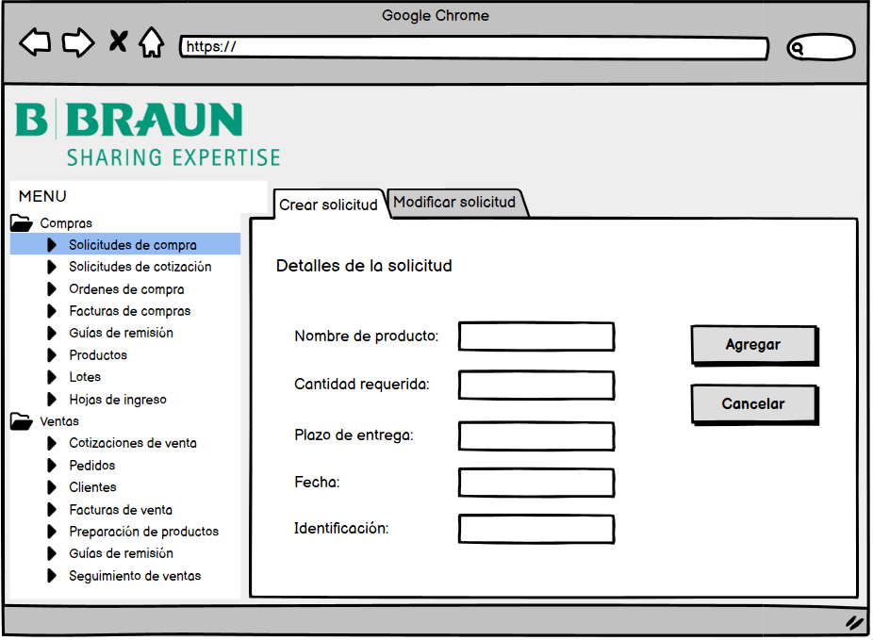

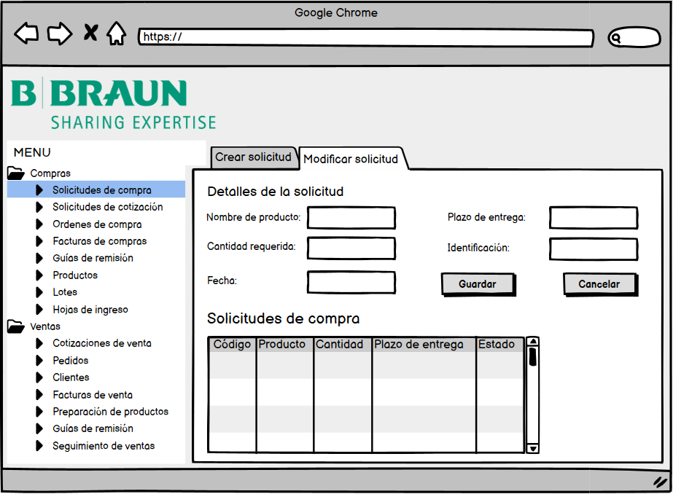

**CUS 02 - Gestión de solicitudes de cotización**

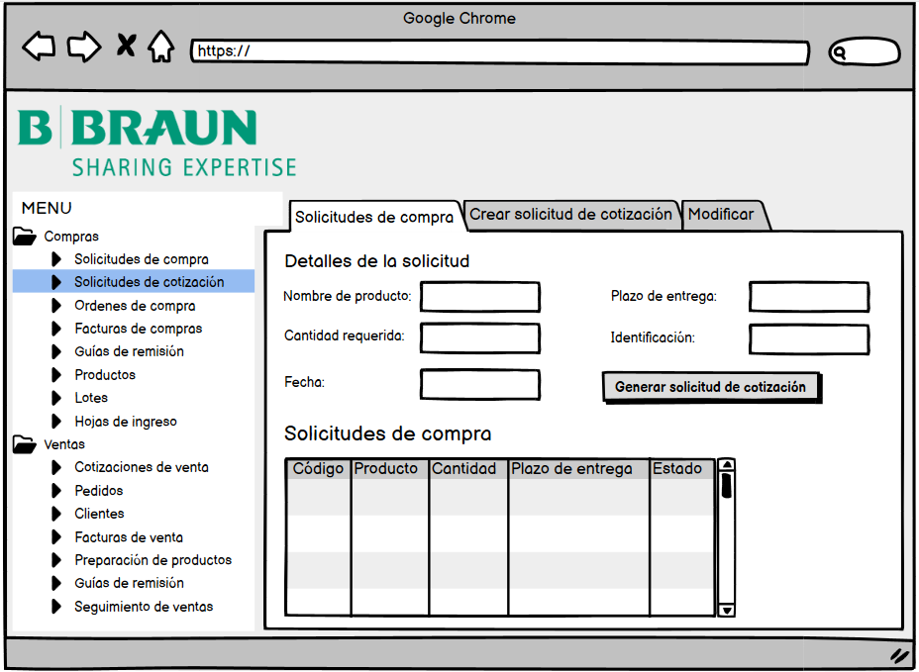

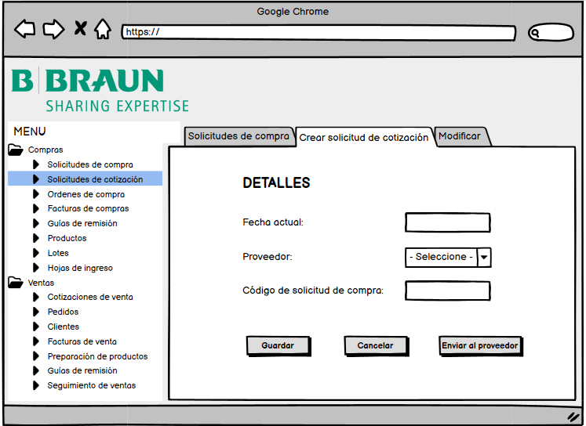

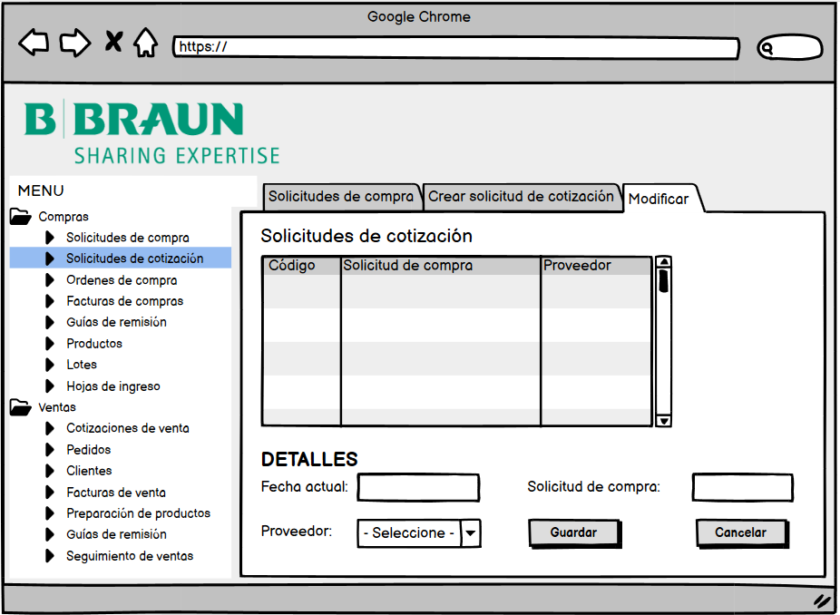

**CUS 03 - Gestión de órdenes de compra**

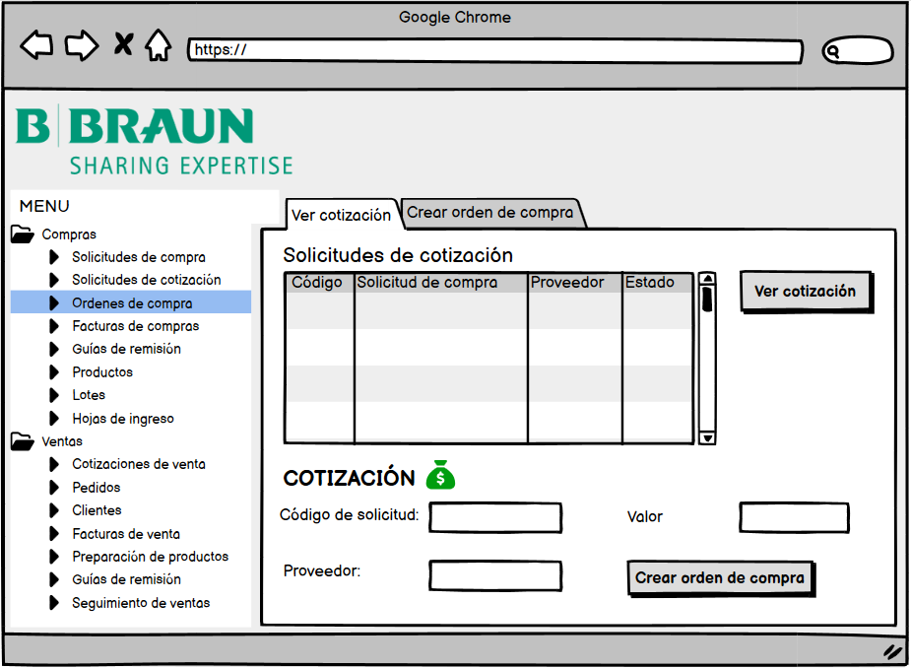

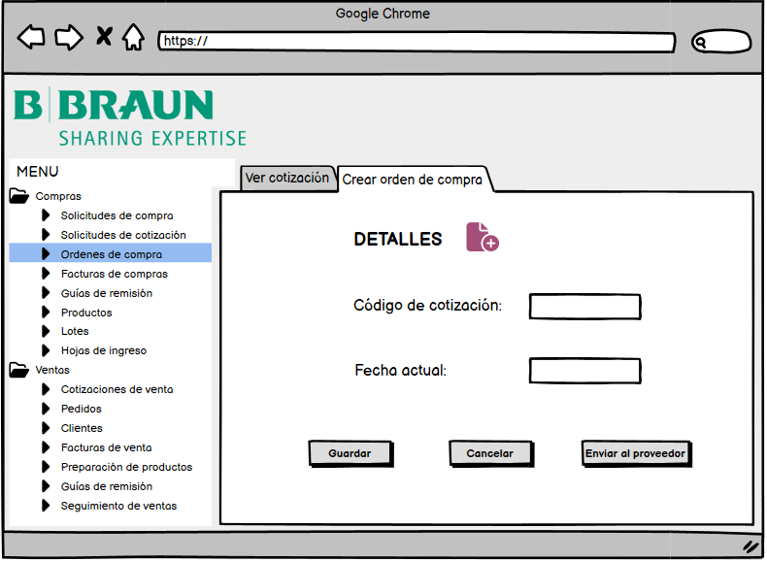

**CUS 04 - Gestión de facturas**

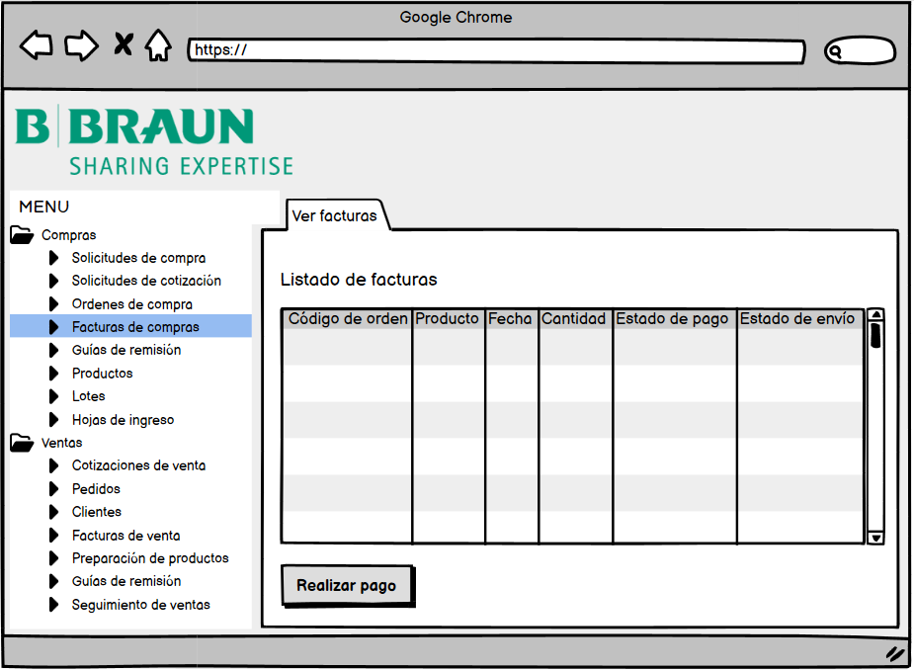

**CUS 06 - Gestión de productos**

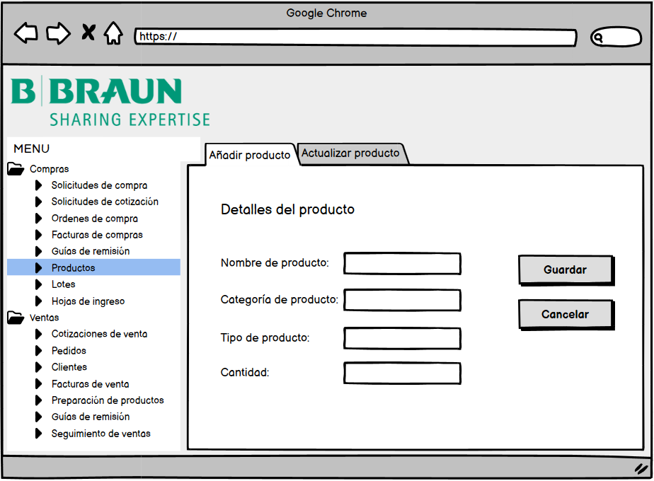

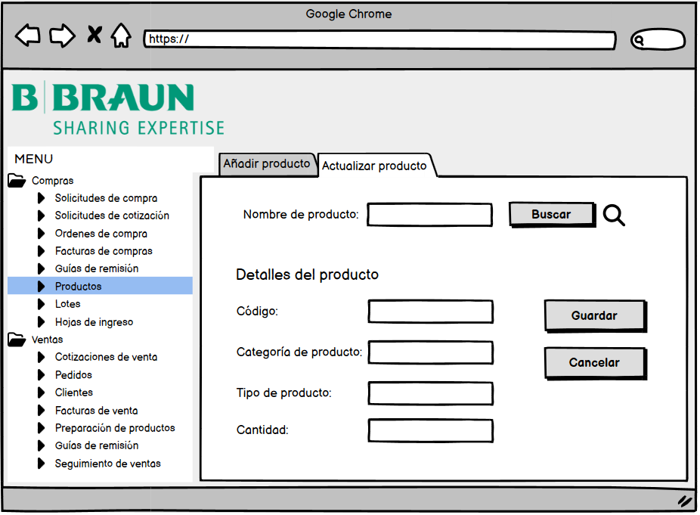

**CUS 07 - Gestión de lotes**

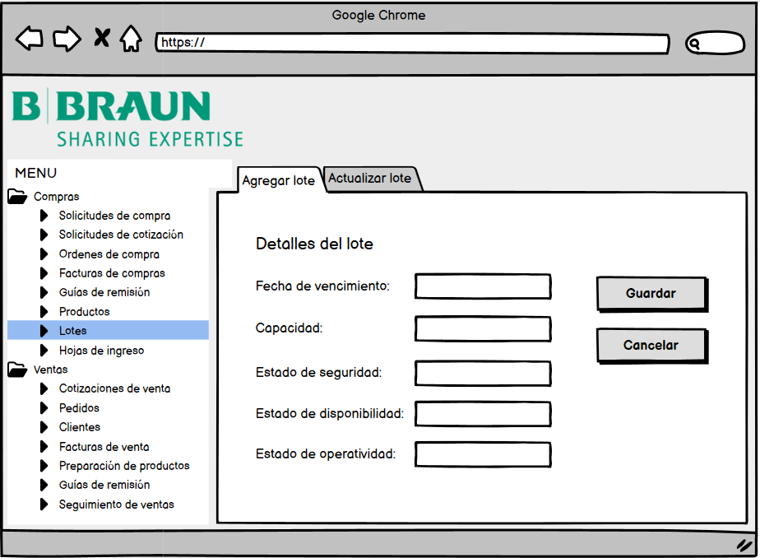

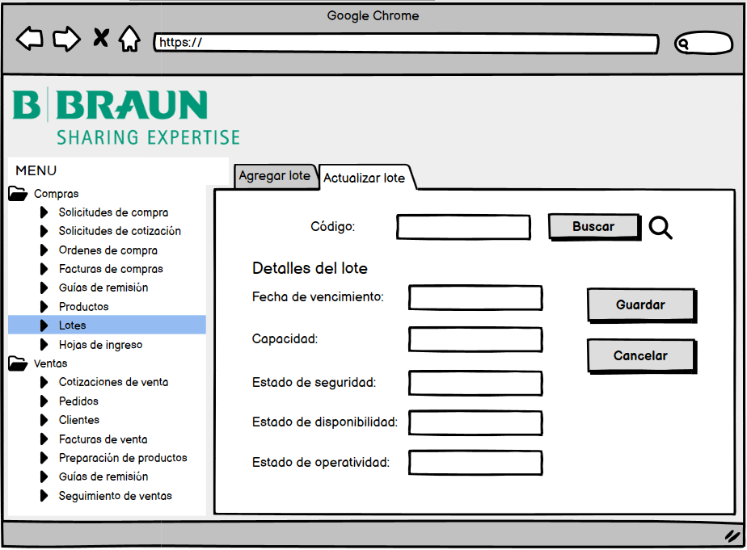

**CUS 08 – Gestionar hojas de ingreso**

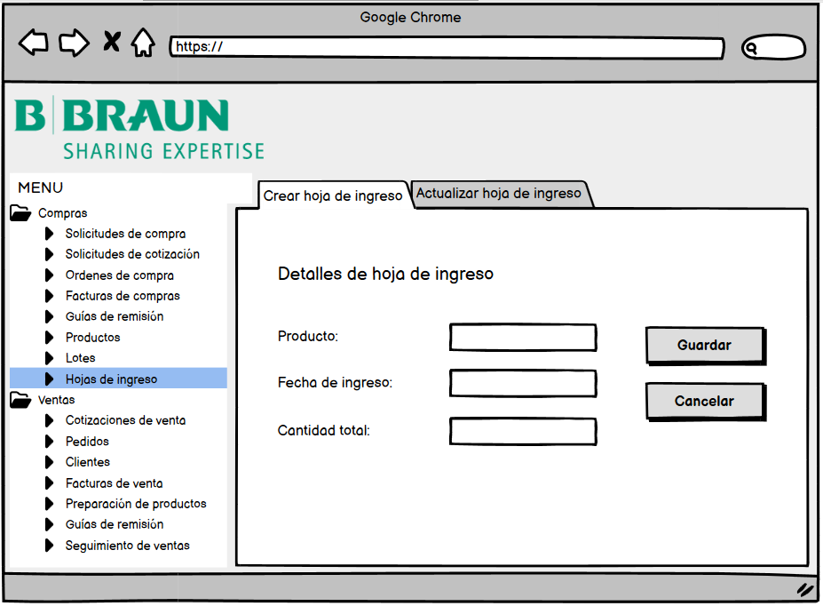

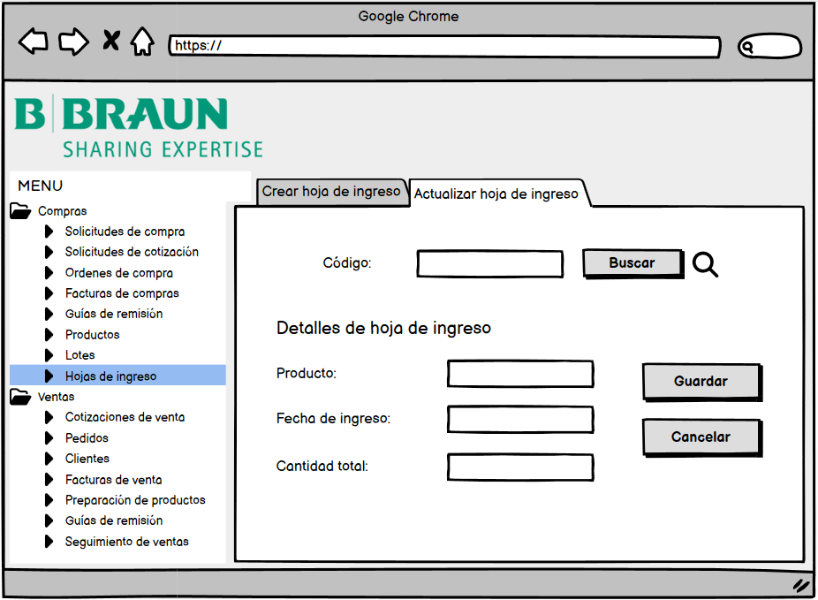

**Gestión de ventas**

**CUS 09 - Gestión de cotización de venta**

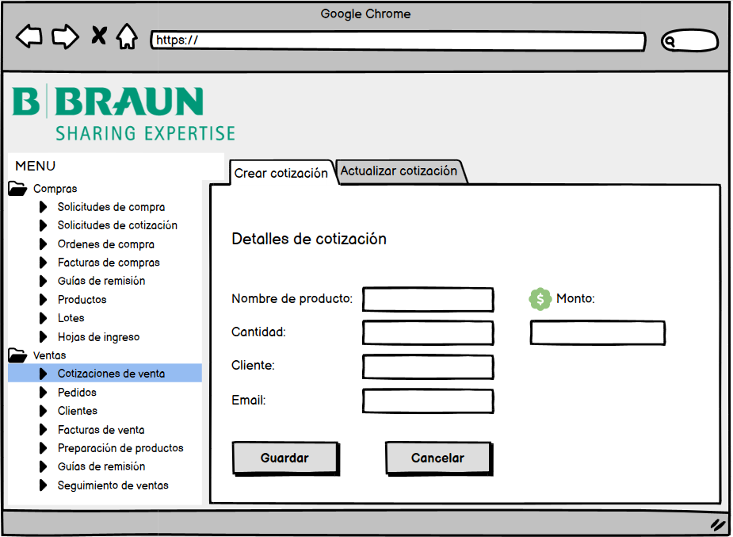

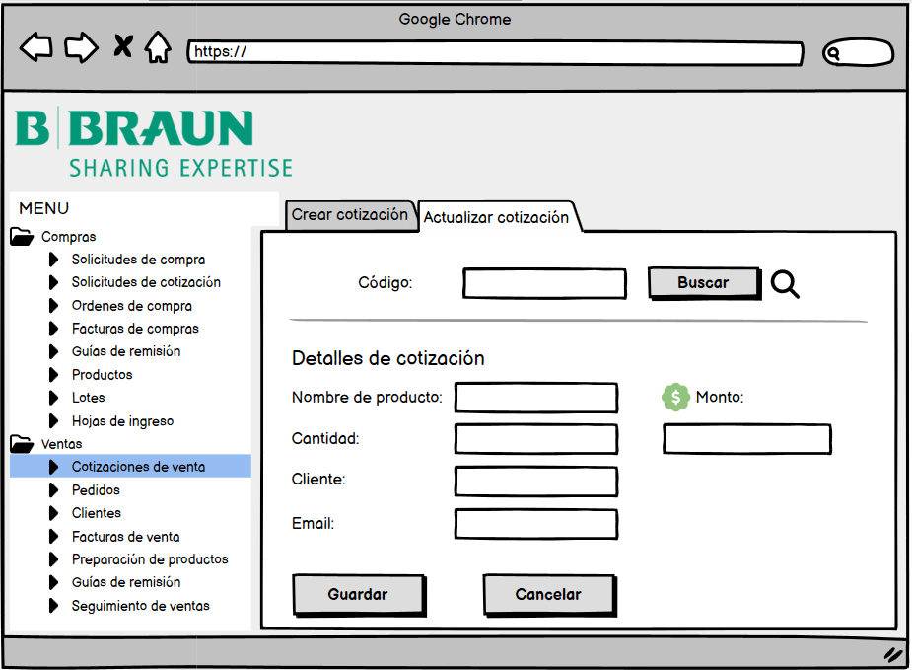

**CUS 10 - Gestión de pedidos**

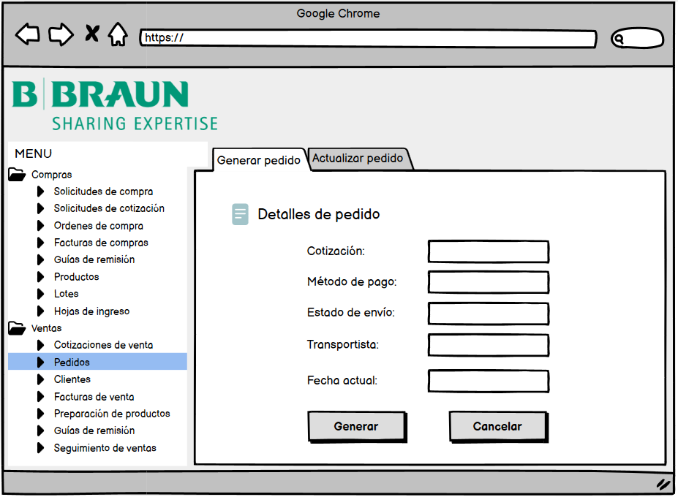

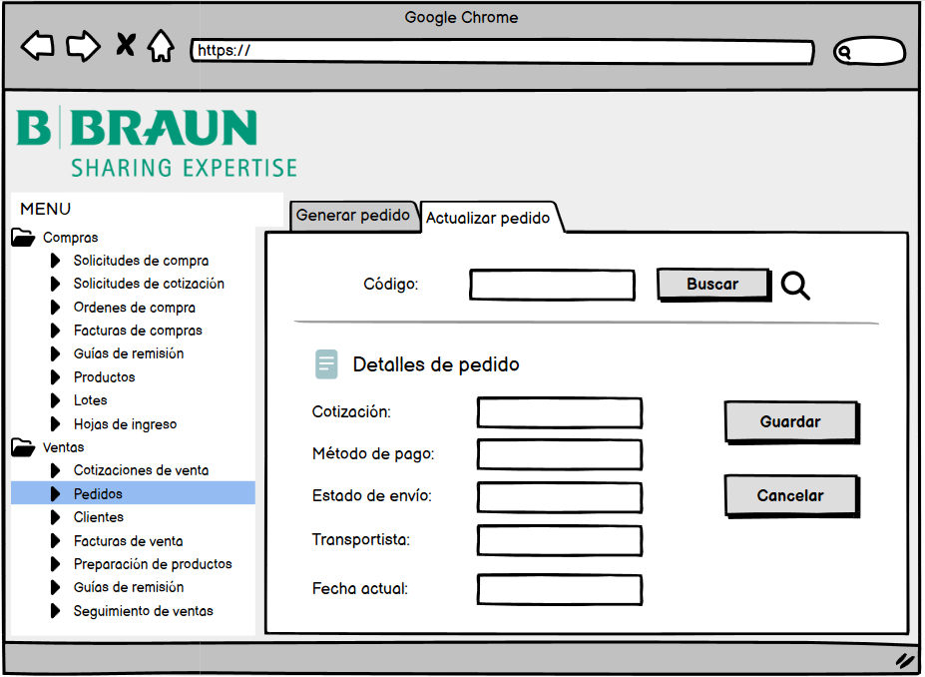

**CUS 11 - Gestión de clientes**

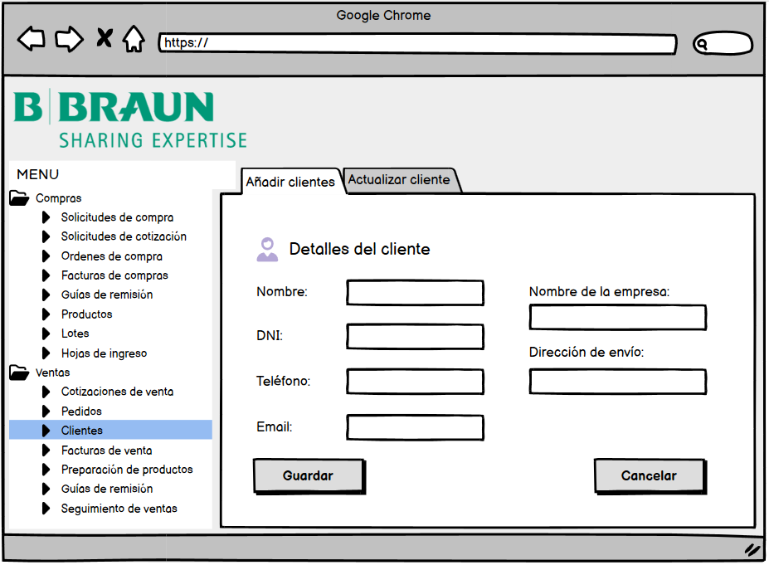

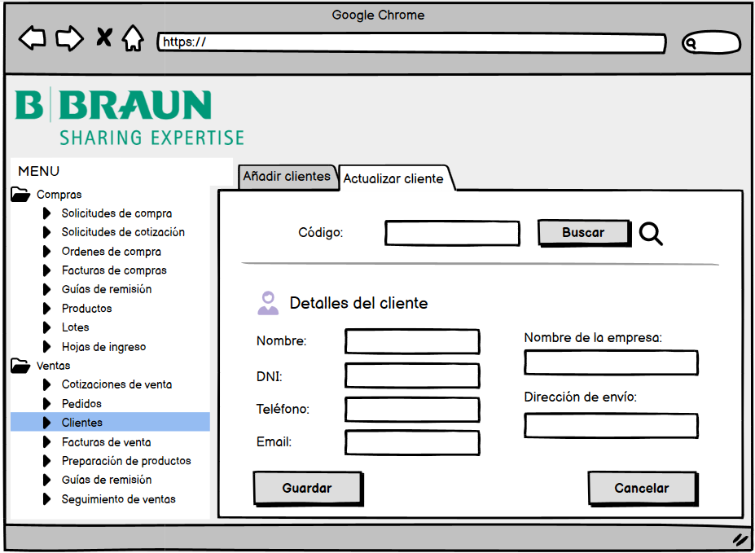

**CUS 12 - Gestión de factura de venta**

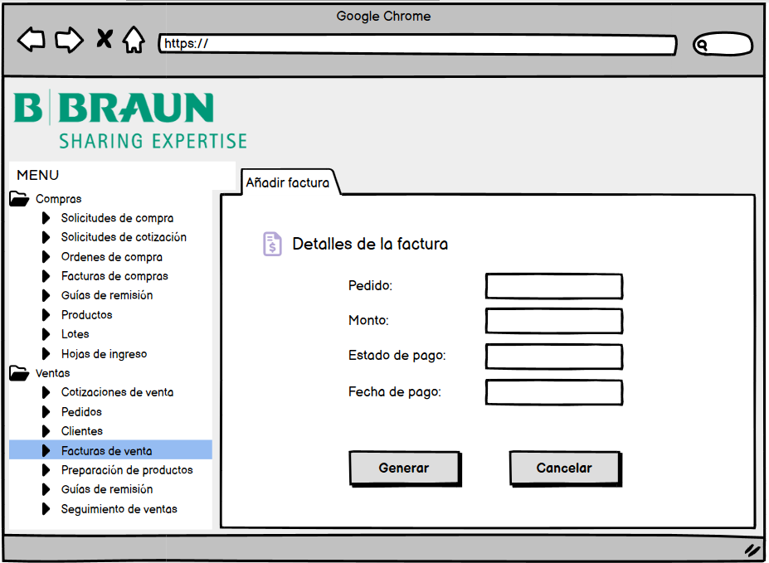

**CUS 14 - Gestión de guías de remisión**

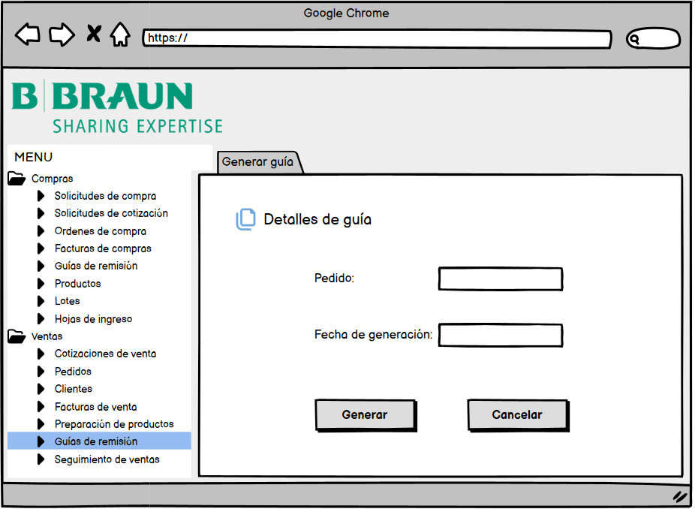

**CUS 15 – Seguimiento de venta**

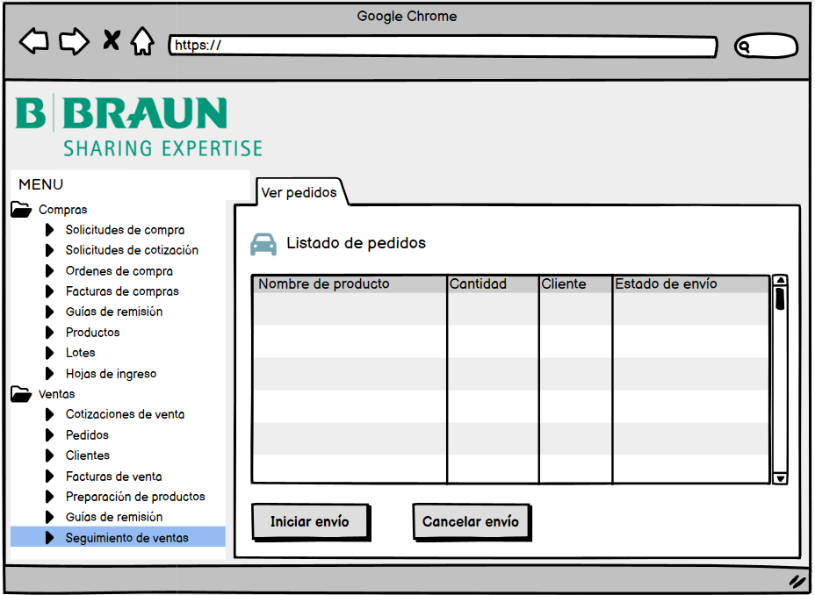

## g. Sección de restricciones

Las restricciones son decisiones del diseño de la arquitectura, que ya se han tomado, una restricción es una prohibición de lo que podrías hacer en tu solución de software, la importancia de estas radica en considerarlas desde el inicio de elaborar una arquitectura para la solución tecnológica de un problema.

|  |  |
| --- | --- |
| R01 | Base de Datos |
| Restricción | El sistema deberá utilizar una base de datos SQL, como Microsoft SQL Server. Todos los microservicios tendrán acceso privado y seguro a la base de datos, garantizando la integridad y consistencia de los datos. |

|  |  |
| --- | --- |
| R02 | Lenguaje de programación |
| Restricción | El software del sistema se implementará en los siguientes lenguajes:   * **Front-end**: Angular (TypeScript). * **Backend**: Spring Boot (Java) para los microservicios de autenticación, gestión de almacén, estado y usuario; Node.js para los microservicios de gestión de clientes, pedidos, facturación, proveedores y compra; y .NET para el microservicio de cotizaciones. |

|  |  |
| --- | --- |
| R03 | Compatibilidad del Navegador Web |
| Restricción | El software del sistema deberá ser compatible con los principales navegadores web, incluyendo las últimas versiones de Google Chrome, Mozilla Firefox, Microsoft Edge y Safari. |

|  |  |
| --- | --- |
| R04 | Personal de trabajo |
| Restricción | El sistema deberá contar con personal adecuado y con experiencia en el desarrollo y mantenimiento de aplicaciones web utilizando Angular, Spring Boot, Node.js y .NET. Además, se debe asegurar la capacitación continua en seguridad cibernética y nuevas tecnologías. |

|  |  |
| --- | --- |
| R05 | Accesibilidad |
| Restricción | El software del sistema deberá ser accesible para todo tipo de persona que navegue por la web. |

|  |  |
| --- | --- |
| R06 | Seguridad |
| Restricción | El sistema deberá tener medidas robustas de protección contra amenazas cibernéticas, incluyendo:   * **Autenticación y Autorización**: Implementación de OAuth2 para asegurar el acceso a los servicios. * **Cifrado**: Uso de HTTPS para asegurar la comunicación en tránsito y encriptación de datos en reposo. * **Gestión de Seguridad en Microservicios**: Cada microservicio debe implementar mecanismos de seguridad adecuados, incluyendo la validación de entradas y salidas y la segregación de funciones. |

## h. Sección de calidad (QoS)

Para nuestro sistema de logística empresarial basado en una arquitectura web moderna, los atributos de calidad descritos mediante escenarios son de vital importancia para garantizar un funcionamiento eficiente y satisfactorio del sistema.

* **Rendimiento y Tiempo de Respuesta**

Escenario: El sistema debe manejar un aumento del 50 % en el volumen de transacciones en la temporada alta, manteniendo los tiempos de respuesta por debajo de 2 segundos para las operaciones críticas del usuario.

* **Disponibilidad y Tolerancia a Fallos**

Escenario: El sistema debe ser resistente a fallos y capaz de cambiar automáticamente a servidores de respaldo en caso de una interrupción del servidor principal, asegurando que los procesos de gestión de pedidos, inventario y facturación no se vean afectados. El tiempo de recuperación debe ser menor a 1 minuto.

* **Seguridad y Protección de Datos**

Escenario: El sistema debe garantizar la protección de los datos de los usuarios mediante la implementación de HTTPS para la comunicación segura, encriptación de datos en reposo, y autenticación y autorización seguras utilizando OAuth2.

* **Usabilidad y Experiencia de Usuario**

Escenario: La interfaz de usuario debe ser intuitiva, clara y fácil de usar, con un diseño responsive que se adapte a diversos dispositivos y tamaños de pantalla. Los usuarios deben ser capaces de completar las tareas clave (por ejemplo, realizar un pedido, consultar el estado del inventario) en menos de 3 pasos. Evaluaciones de usabilidad deben mostrar un índice de satisfacción del usuario superior al 90%.

* **Seguimiento y Visibilidad**

Escenario: El sistema debe permitir a los clientes rastrear en tiempo real el estado de sus pedidos, accediendo a información actualizada sobre la ubicación y el progreso. Los tiempos de recarga de la información deben ser menores a 5 segundos.

**Consideraciones Adicionales**

* **Escalabilidad**

Escenario: El sistema debe ser capaz de escalar horizontalmente para manejar el crecimiento del usuario y el aumento del volumen de datos sin requerir una revisión significativa del sistema. La arquitectura debe soportar la adición de nuevos microservicios y la expansión de los existentes sin interrupciones en el servicio.

* **Mantenibilidad**

Escenario: El sistema debe ser fácil de mantener y actualizar. El código debe estar bien documentado y seguir las mejores prácticas de desarrollo para asegurar que los cambios y mejoras puedan ser implementados con mínima interrupción y riesgo. El tiempo promedio para implementar una actualización o corrección de errores no debe exceder las 2 horas.

# 2. Vista lógica

## a. Arquitectura lógica de la aplicación

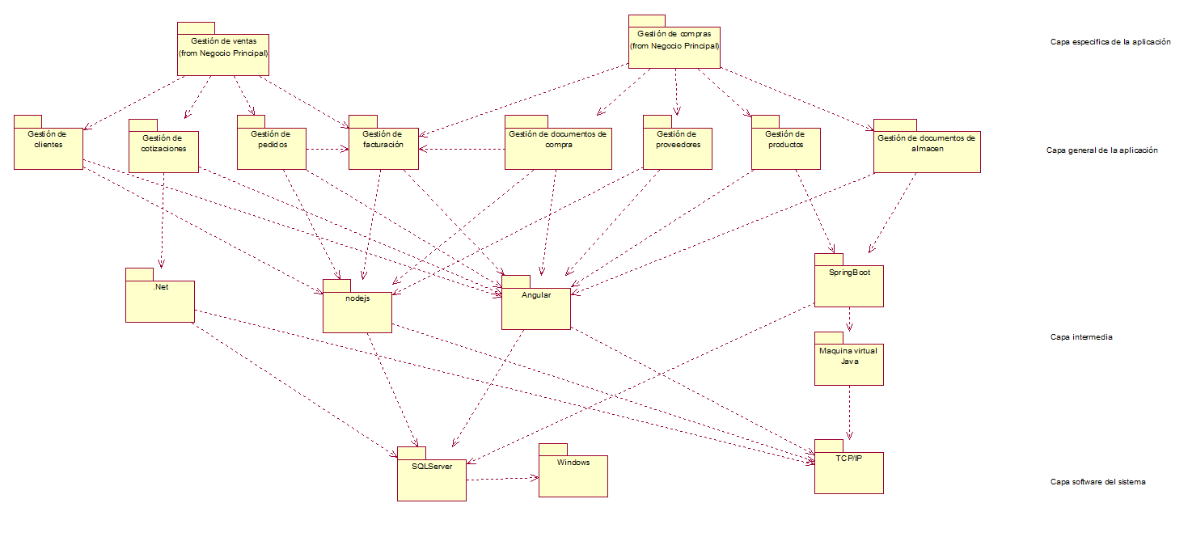

Para este sistema se usará la arquitectura de microservicios que estructura una aplicación como una colección de servicios pequeños, independientes y desplegables de manera autónoma. Cada uno de estos servicios realiza una función específica y comunica con otros servicios mediante protocolos ligeros, generalmente HTTP/HTTPS y APIs RESTful. Esto nos proporciona una flexibilidad en el desarrollo, facilidad de despliegue, mejor gestión de fallos y escalabilidad.

Presentamos el diagrama de diseño de la arquitectura del sistema:

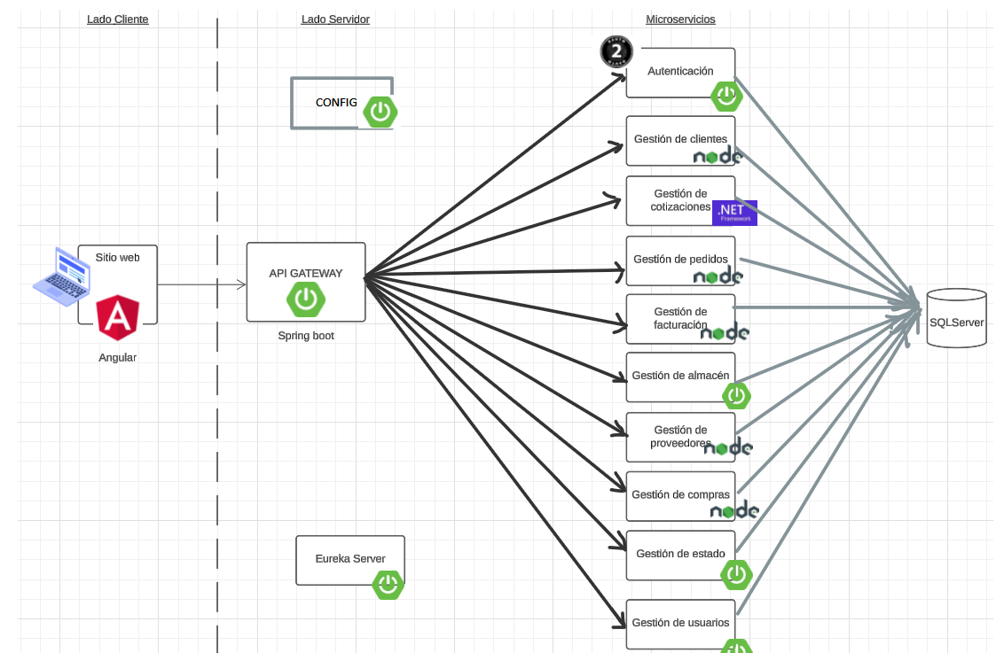

La presente arquitectura del sistema está compuesta por el lado del cliente (front-end) en el cual se usará el framework Angular que permite el despliegue en plataformas web, por el lado del servidor (back-end) se cuentan con los componentes no funcionales que apoyan a nuestra arquitectura de microservicios (config, gateway y eureka) que serán desarrollados en spring boot, los microservicios autenticación, gestión de almacén, estado y usuario serán desarrollados con spring boot, los microservicios (gestión de clientes, pedidos, facturación, proveedores y compra) será desarrollado en nodejs y el microservicio de cotizaciones será desarrollado en .NET.

Cada microservicio cuenta con un acceso privado a una misma base de datos, para agregar seguridad de acceso a servicios se hará uso de Oauth2.

Presentamos la vista general del microservicio Gestión de pedidos, en si cada microservicio tiene un modelo de capas detallado abajo, presentamos esta visión general de la gestión de pedidos como modelo general para la mayoría de los microservicios, excepto la de autenticación.

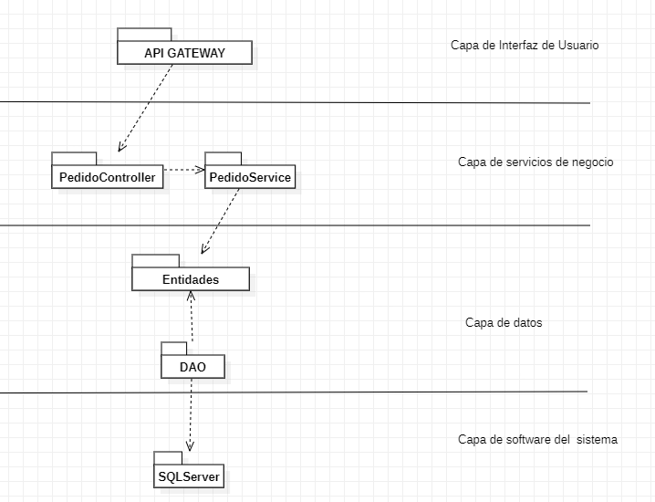

## b. Identificación de las clases de diseño por CUS

***Identificación de clases de diseño del paquete Gestión de compras***

* *Diagrama de clases CUS “Gestionar solicitudes de compra”*

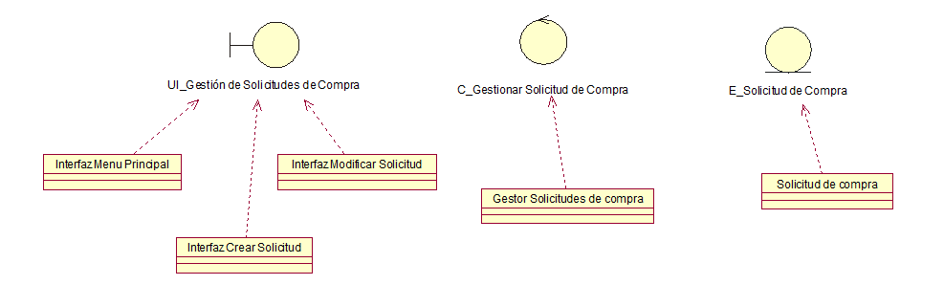

* *Diagrama de clases CUS “Gestionar Solicitudes de cotización”*

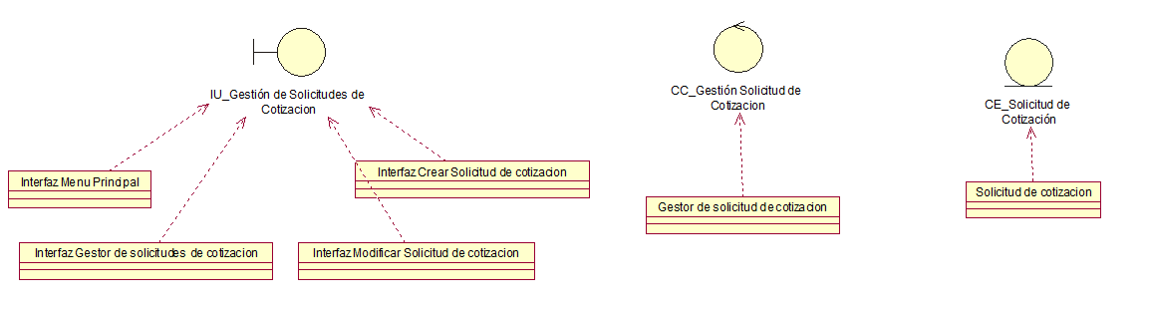

* *Diagrama de clases CUS “Gestionar órdenes de compra”*

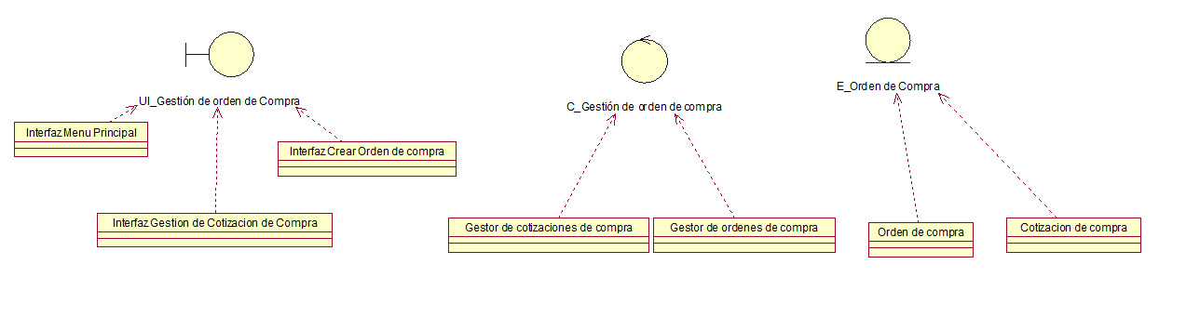

* *Diagrama de clases CUS “Gestionar facturas de compra”*

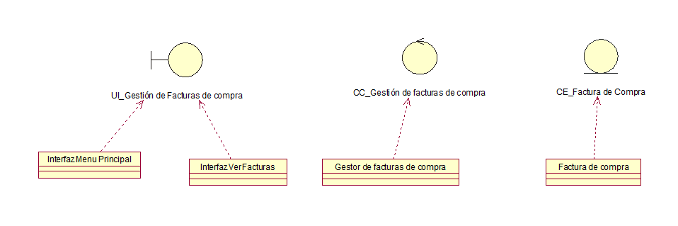

* *Diagrama de clases CUS “Gestionar productos”*

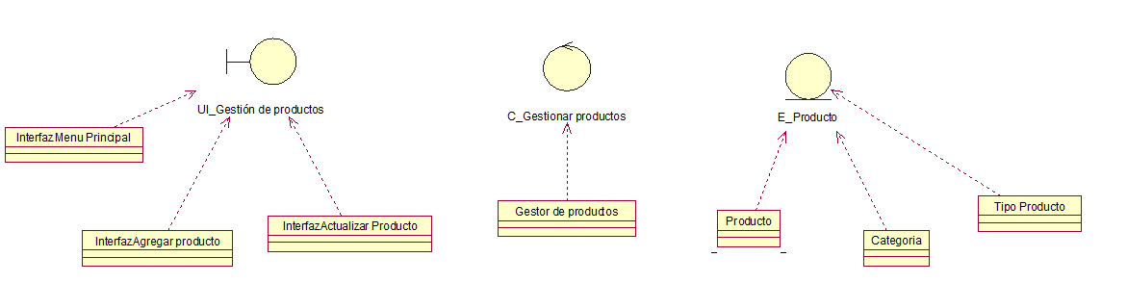

* *Diagrama de clases CUS “Gestionar Lote”*

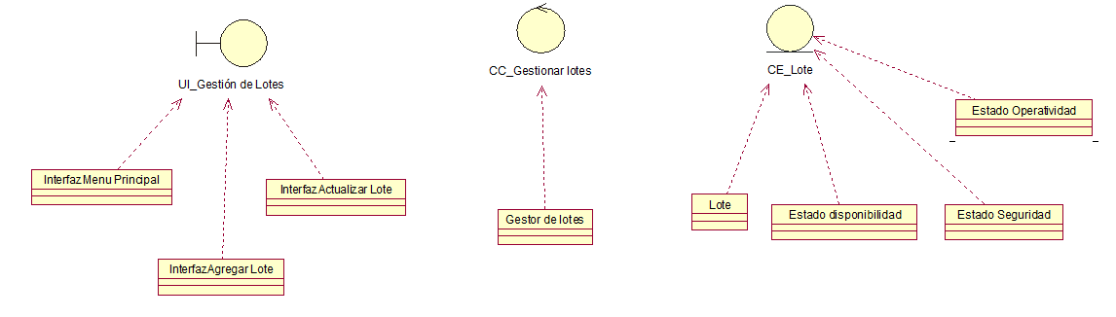

* *Diagrama de clases CUS “Gestionar Hojas de ingreso”*

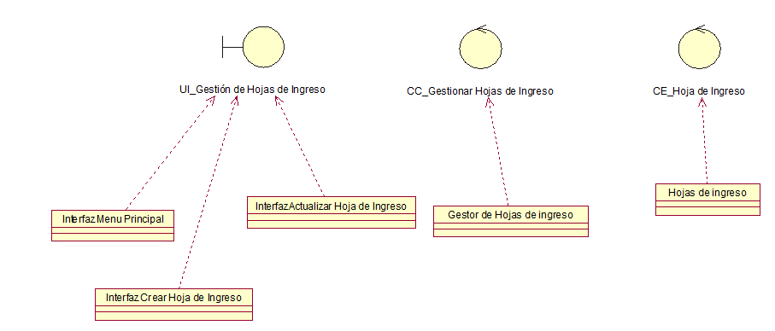

***Identificación de clases de diseño del paquete Gestión de ventas***

* *Diagrama de clases CUS “Gestión de cotizaciones de venta”*

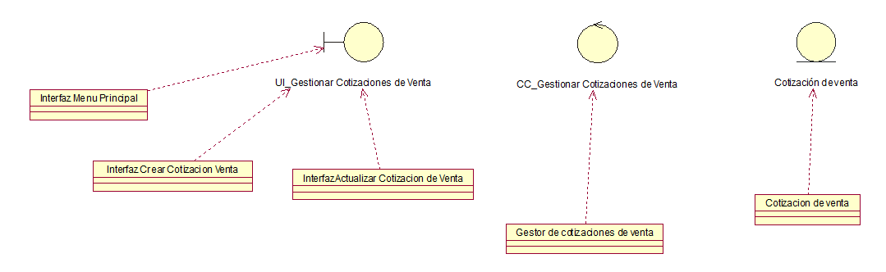

* *Diagrama de clases CUS “Gestión de pedidos”*

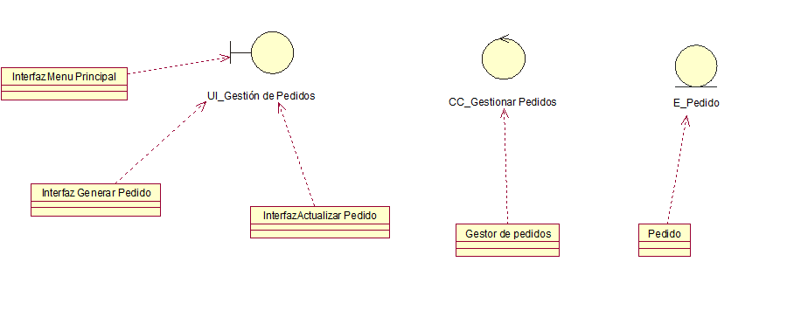

* *Diagrama de clases CUS “Gestión de clientes”*

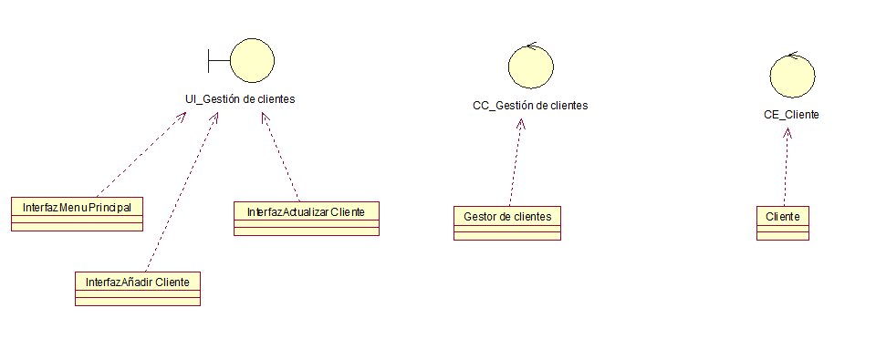

* *Diagrama de clases CUS “Gestión de facturas de venta”*

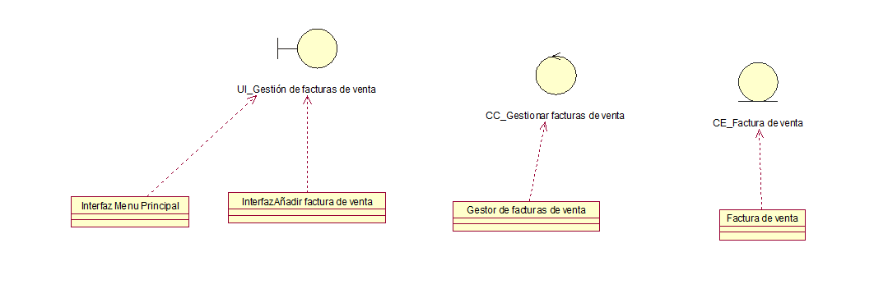

* *Diagrama de clases CUS “Preparación de productos”*

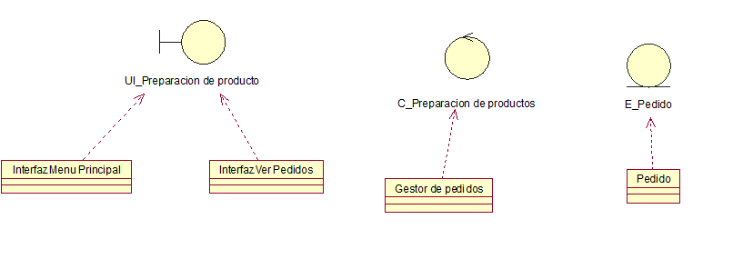

* *Diagrama de clases CUS “Gestión de guías de remisión”*

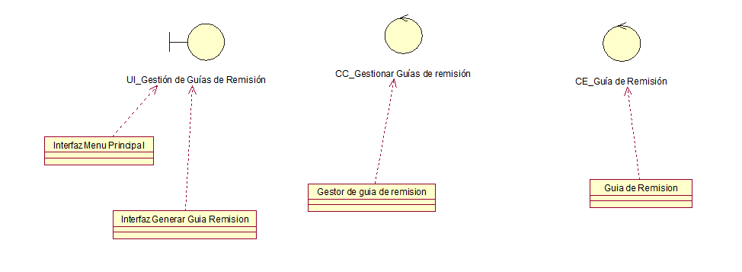

* *Diagrama de clases CUS “Seguimiento de venta”*

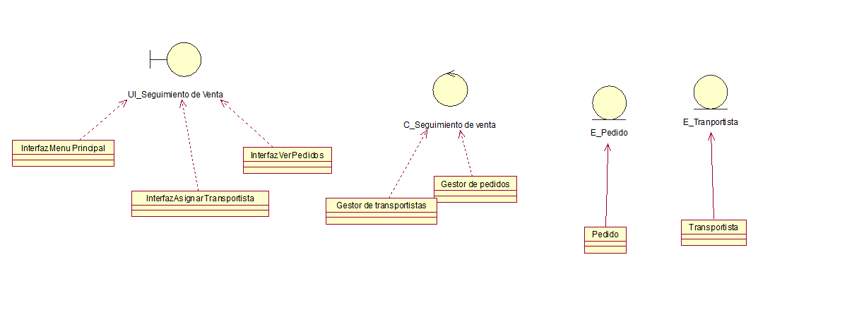

## c. Diagrama de Secuencias de las clases del Diseño por CUS

* *DS del diseño del CUS “Gestión de solicitudes de compra”*

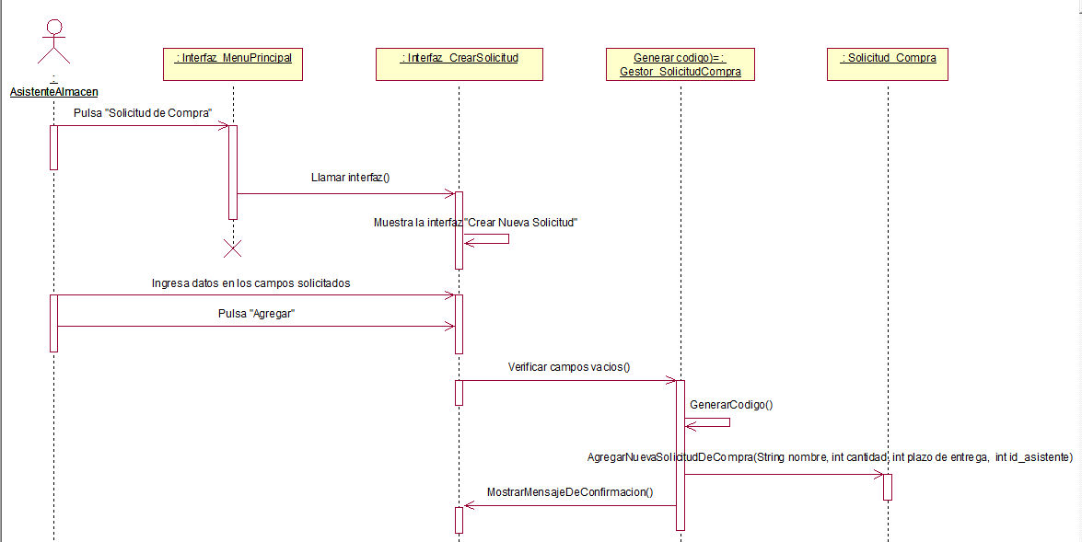

* *DS del diseño del CUS “Gestión de solicitudes de cotización”*

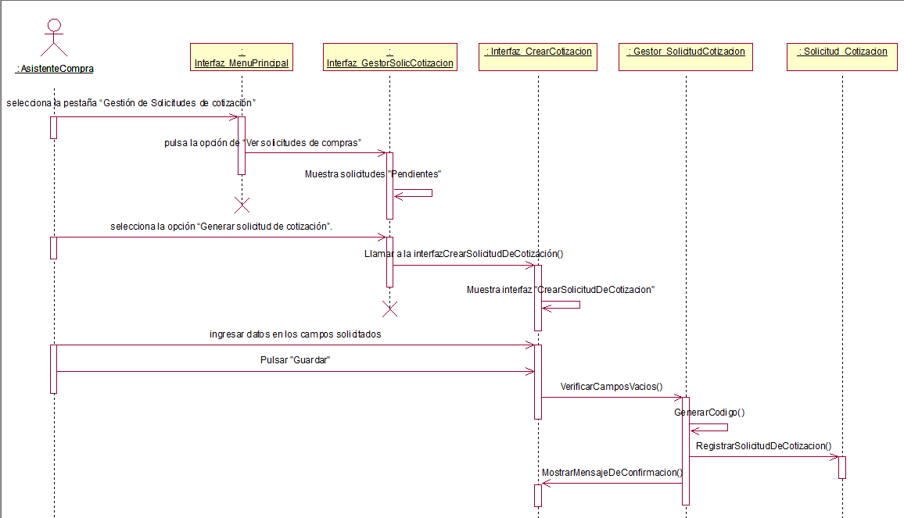

* *DS del diseño del CUS “Gestión Orden de Compra”*

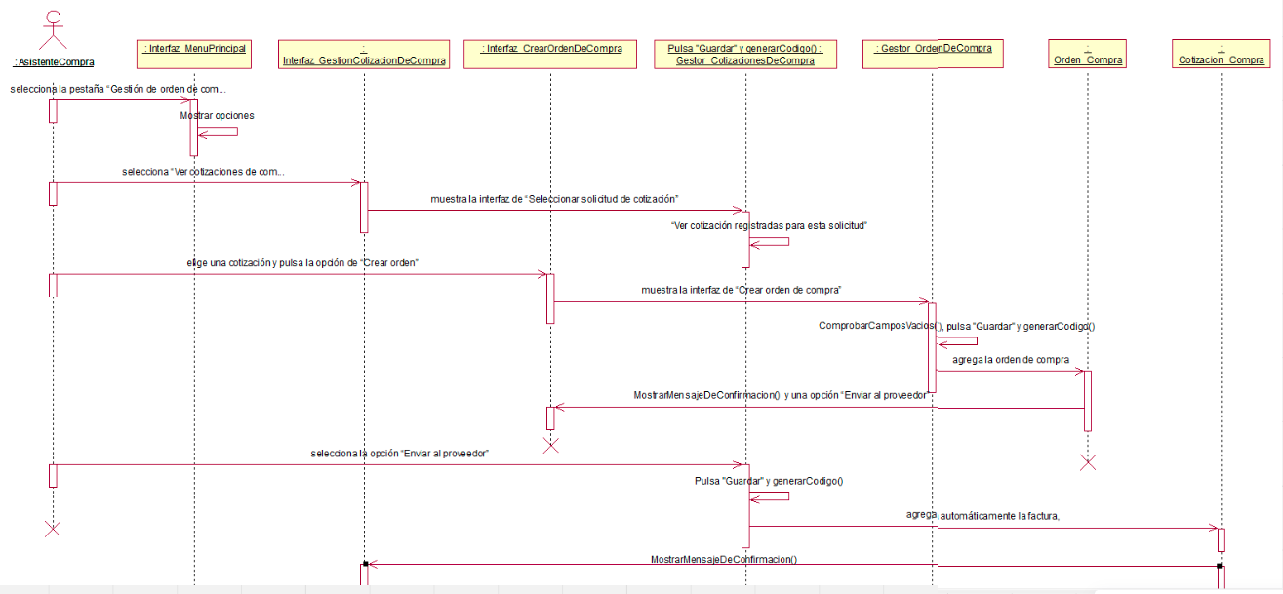

* *DS del diseño del CUS “Gestión facturas de compra”*

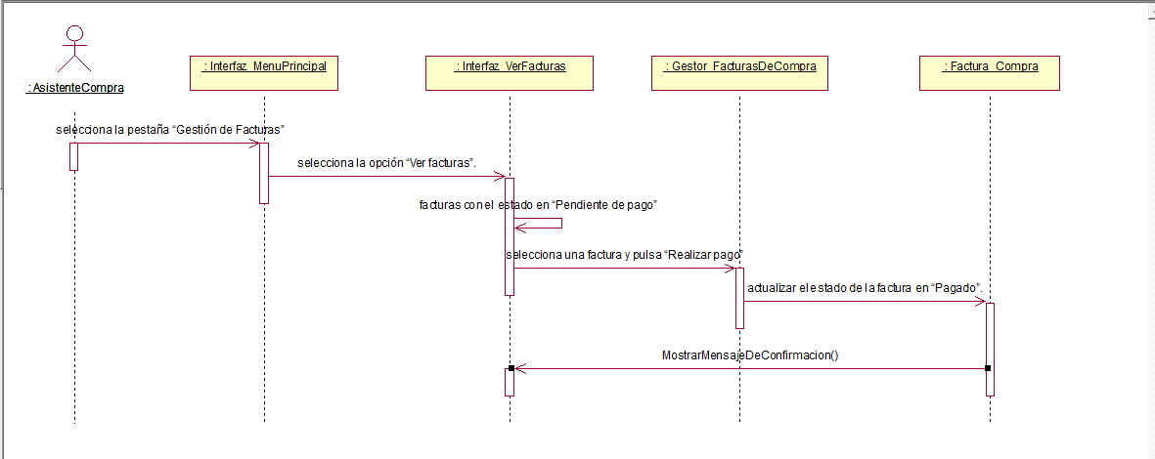

* *DS del diseño del CUS “Gestión de productos”*

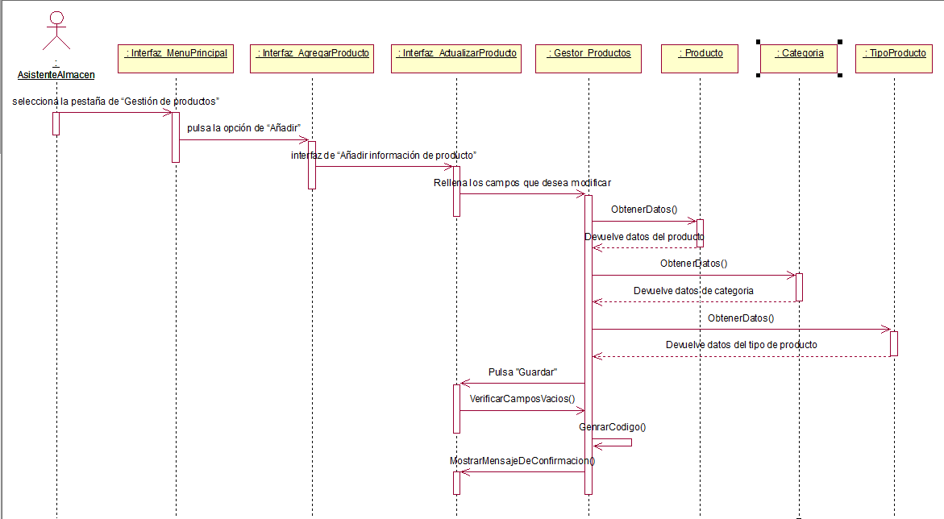

* *DS del diseño del CUS “Gestionar Lote*

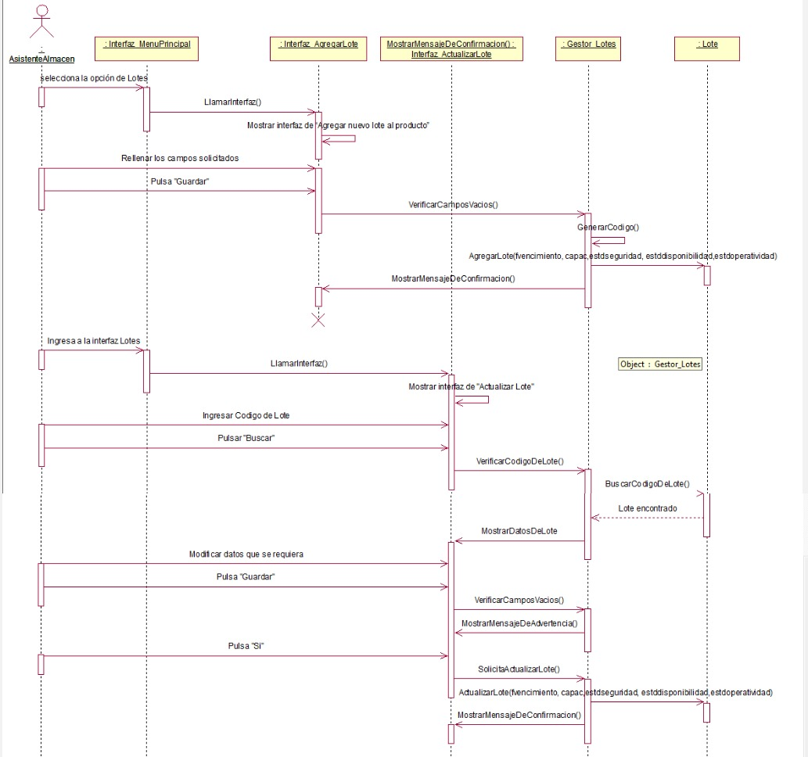

* *DS del diseño del CUS “Gestionar Hojas de ingreso”*

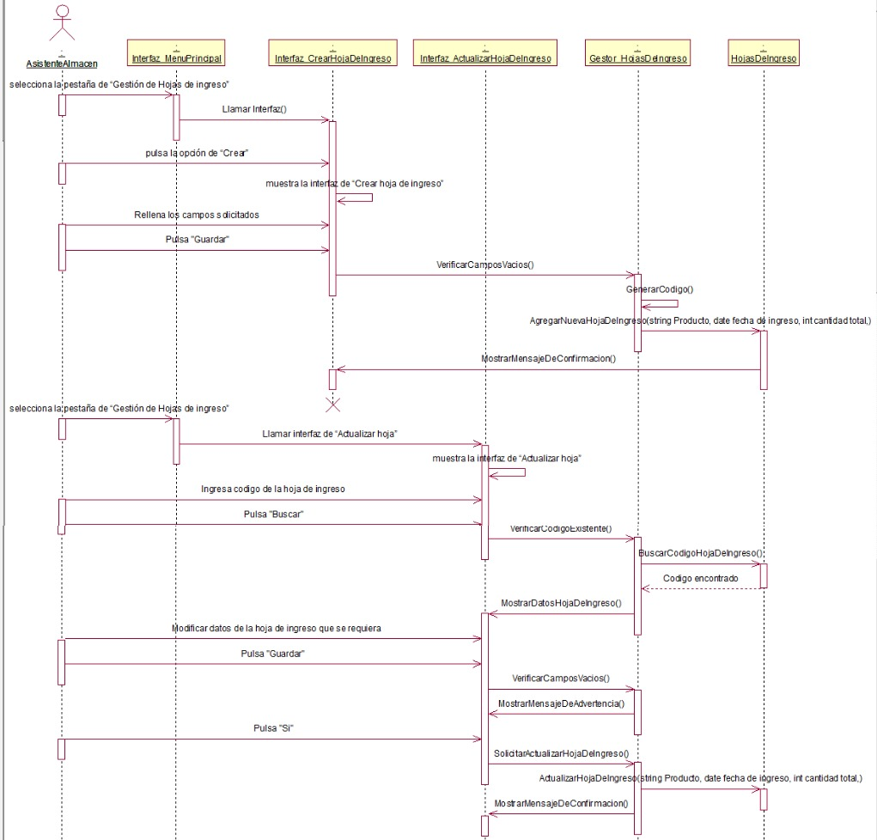

* *DS del diseño del CUS “Gestión de cotizaciones de venta”*

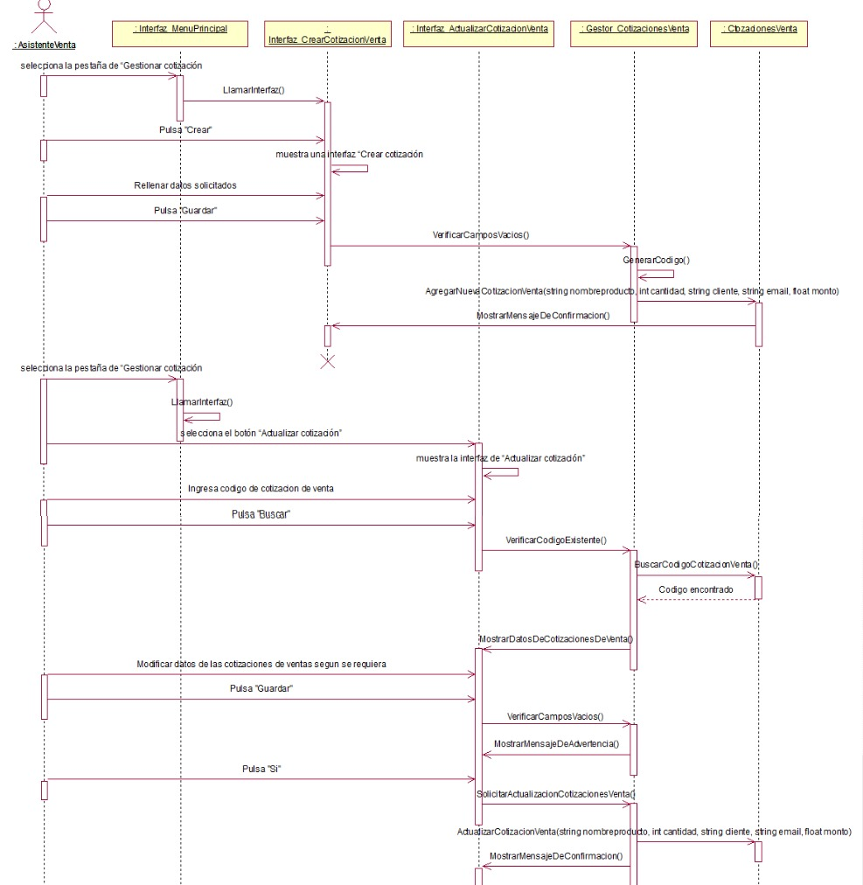

* *DS del diseño del CUS “Gestión de pedidos”*

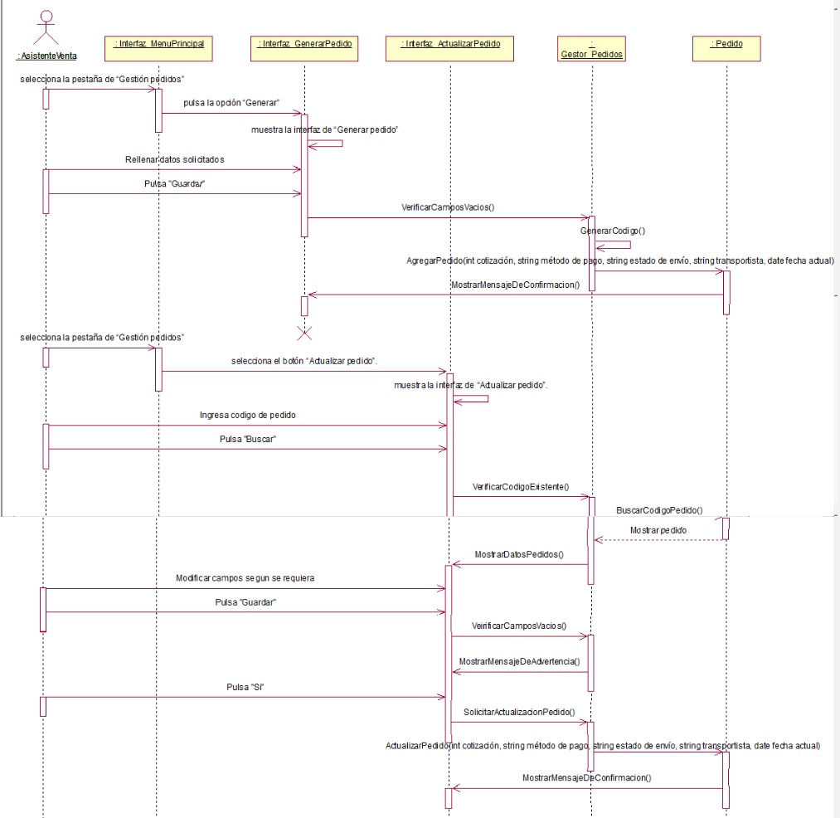

* *DS del diseño del CUS “Gestión de clientes”*

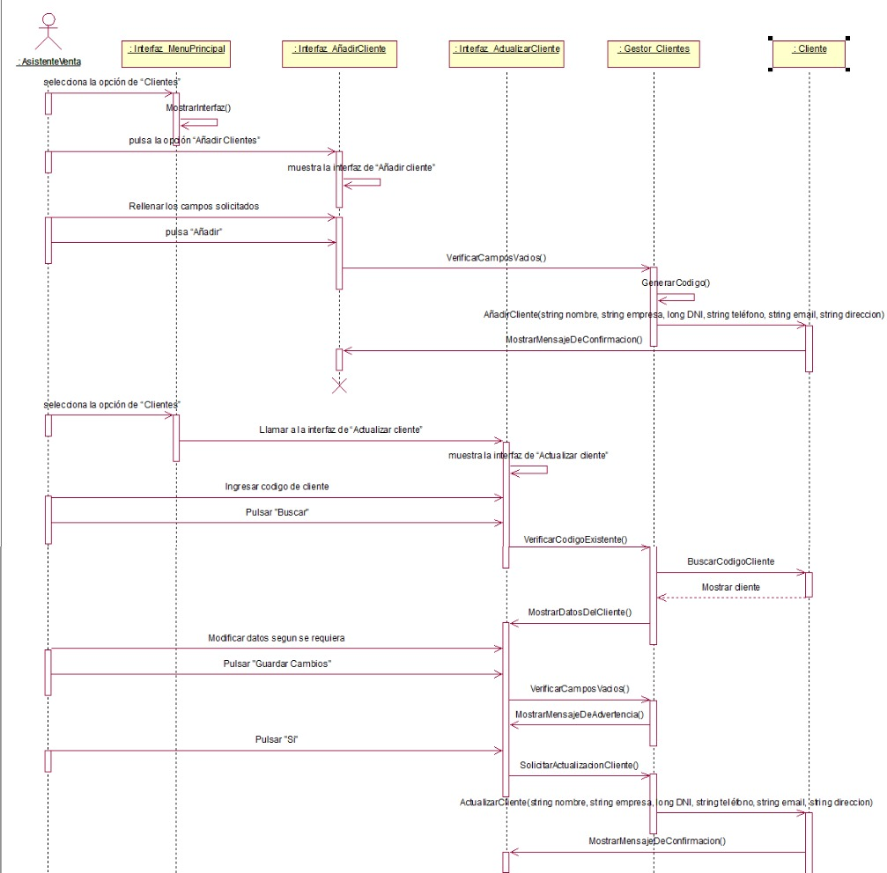

* *DS del diseño del CUS “Gestión de facturas de venta”*

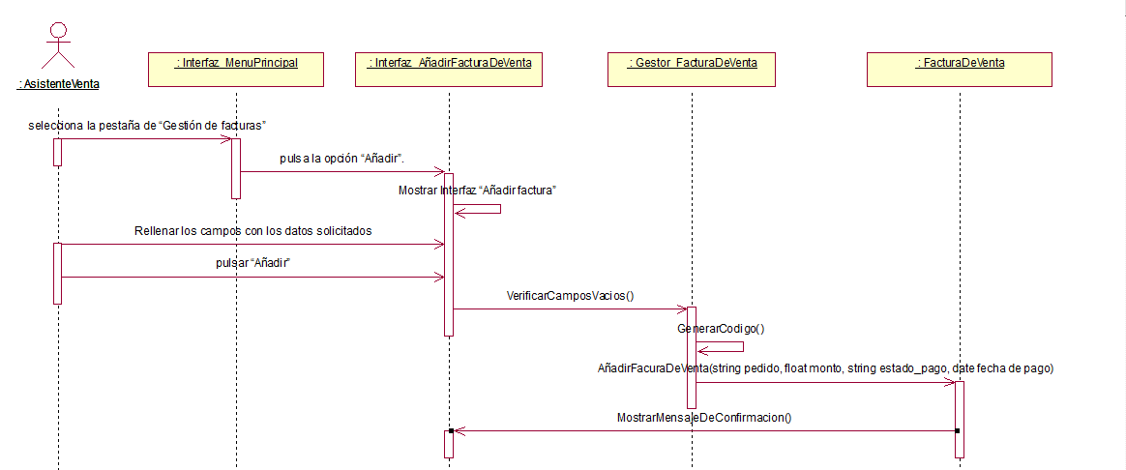

* *DS del diseño del CUS “Preparación de productos”*

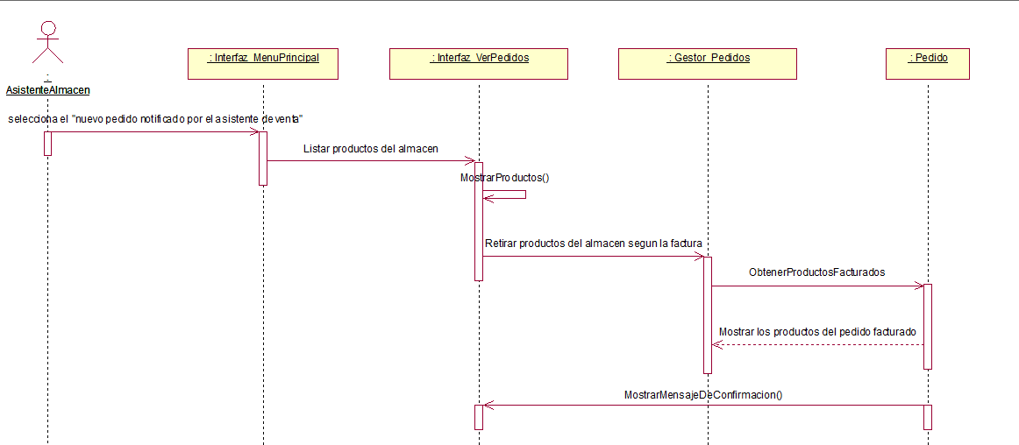

* *DS del diseño del CUS “Gestión de guías de remisión”*

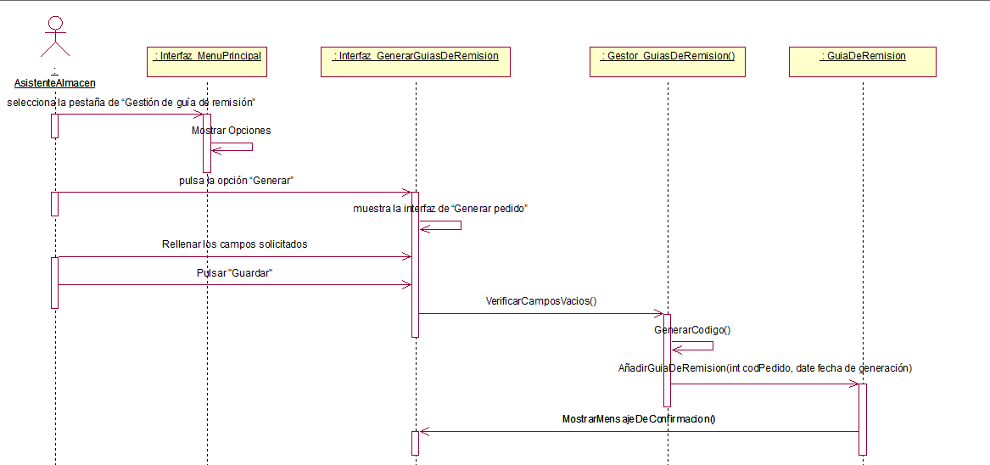

* *DS del diseño del CUS “Seguimiento de venta”*

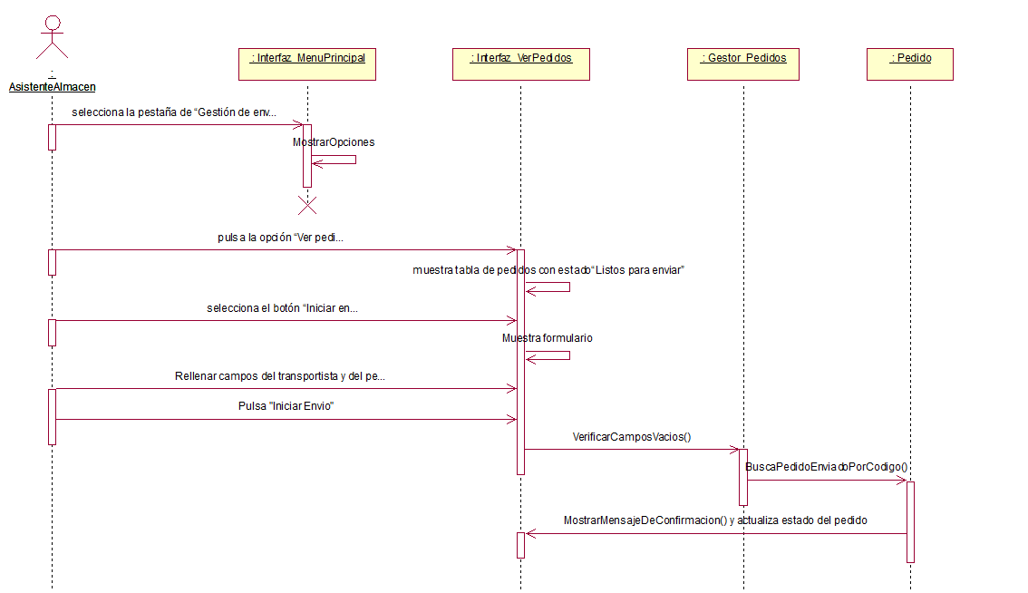

## d. Diagrama de Sub Sistemas

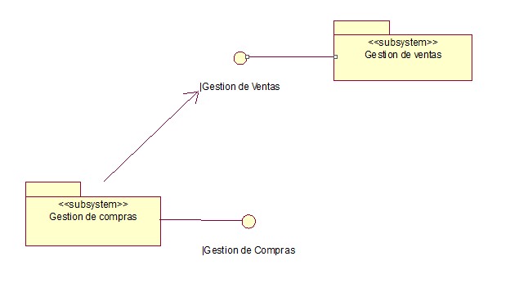

## e. Agrupación de clases por Sub-Sistemas

* Agrupación de las clases de diseño en Subsistema del paquete Gestión de compra

Clases:

* + Interfaz Menú Principal
  + Interfaz Crear Solicitud Compra
  + Interfaz Gestor Solicitud de Cotización
  + Interfaz Agregar Producto
  + Interfaz Actualizar Producto
  + Interfaz Gestionar Cotización
  + Interfaz Crear Orden de Compra
  + Interfaz Ver Facturas
  + Gestor Solicitud de Compra
  + Gestor Solicitud de Cotización
  + Gestor Producto
  + Gestor Cotizaciones de Compra
  + Gestor Orden de Compra
  + Gestor Facturas de Compra
  + Solicitud Compra
  + Solicitud Cotización
  + Producto
  + Categoría
  + Tipo de Producto
  + Orden de Compra
  + Cotización de Compra
  + Factura de Compra
* Agrupación de las clases de diseño en Subsistema del paquete Gestión de venta

Clases:

* + Interfaz Menú Principal
  + Interfaz Ver Pedidos
  + Interfaz Generar Pedido
  + Interfaz Actualizar Pedido
  + Interfaz Agregar Lote
  + Interfaz Actualizar Lote
  + Interfaz Crear Hojas de Ingreso
  + Interfaz Actualizar Hojas de Ingreso
  + Interfaz Añadir Factura de Venta
  + Interfaz Generar Guías de Remisión
  + Interfaz Crear Cotización de Venta
  + Interfaz Actualizar Cotización de Venta
  + Interfaz Añadir Cliente
  + Interfaz Actualizar Cliente
  + Gestor Pedidos
  + Gestor Lotes
  + Gestor Hojas de Ingreso
  + Gestor Factura de Venta
  + Gestor Guías de Remisión
  + Gestor Cotización de Venta
  + Gestor Clientes
  + Pedido
  + Lotes
  + Hojas de Ingreso
  + Factura de Venta
  + Guía de Remisión
  + Cotizaciones de Venta
  + Cliente

## f. Asignación de Operaciones a las clases del diseño y Diagrama de clases del Diseño

* Agrupación de clases de diseño en Subsistema del paquete Gestión de compra
  + Asignación de Operaciones

|  |  |
| --- | --- |
| **Clase: Interfaz Crear Solicitud Compra** | |
| **RESPONSABILIDADES** | **COLABORACIONES** |
| Hace una llamada a la interfaz Crear Solicitud Compra | Clase: Interfaz Menú Principal |

|  |  |
| --- | --- |
| **Clase: Interfaz modificar solicitud** | |
| **RESPONSABILIDADES** | **COLABORACIONES** |
| Hace una llamada a la interfaz modificar solicitud de compra | Clase: Interfaz Menú Principal |

|  |  |
| --- | --- |
| **Clase: Gestor solicitudes de compra** | |
| **RESPONSABILIDADES** | **COLABORACIONES** |
| Registrar Solicitud de compra | Clase: Interfaz Crear Solicitud de cotización |
| Verificar campos no vacíos | Clase: Interfaz Crear Solicitud de cotización |
| Guardar cambios | Clase: Interfaz Crear Solicitud de cotización |
| Verificar existencia de la solicitud de compra | Clase: Interfaz Crear Solicitud de cotización |
| Verificar código de solicitud de compra | Clase: Interfaz Crear Solicitud de cotización |
| Eliminar solicitud de compra | Clase: Interfaz Crear Solicitud de cotización |

|  |  |
| --- | --- |
| **Clase: Solicitudes de compra** | |
| **RESPONSABILIDADES** | **COLABORACIONES** |
| Buscar número de la solicitud de compra | Clase: Gestor solicitudes de compra |
| Obtener datos de la solicitud de compra | Clase: Gestor solicitudes de compra |
| Guardar cambios de la solicitud de compra | Clase: Gestor solicitudes de compra |
| Guardar datos de la solicitud de compra | Clase: Gestor solicitudes de compra |
| Eliminar datos de la solicitud de compra | Clase: Gestor solicitudes de compra |

|  |  |
| --- | --- |
| **Clase: Interfaz Gestor de solicitudes de cotización** | |
| **RESPONSABILIDADES** | **COLABORACIONES** |
| Hace una llamada a la Interfaz Gestor Solicitud de cotización | Clase: Interfaz Menú Principal |

|  |  |
| --- | --- |
| **Clase: Interfaz modificar solicitud de cotización** | |
| **RESPONSABILIDADES** | **COLABORACIONES** |
| Hace una llamada a la interfaz modificar solicitud de cotización | Clase: Interfaz Gestor Solicitud de cotización |

|  |  |
| --- | --- |
| **Clase: Interfaz Crear solicitud de cotización** | |
| **RESPONSABILIDADES** | **COLABORACIONES** |
| Hace una llamada a la interfaz Crear Solicitud de cotización | Clase: Interfaz Menú Principal |

|  |  |
| --- | --- |
| **Clase: Gestor de solicitud de cotización** | |
| **RESPONSABILIDADES** | **COLABORACIONES** |
| Registrar Solicitud de cotización | Clase: Interfaz Gestor Solicitud de cotización |
| Verificar campos no vacíos | Clase: Interfaz Crear Solicitud de cotización |
| Guardar cambios | Clase: Interfaz Crear Solicitud de cotización |
| Verificar existencia de la solicitud de cotización | Clase: Interfaz Modificar Solicitud de cotización |
| Verificar código de solicitud de cotización | Clase: Interfaz Modificar Solicitud de cotización |
| Eliminar solicitud de cotización | Clase: Interfaz Modificar Solicitud de cotización |

|  |  |
| --- | --- |
| **Clase: Solicitud de Cotización** | |
| **RESPONSABILIDADES** | **COLABORACIONES** |
| Buscar número de la solicitud de cotización | Clase: Gestor solicitudes de cotización |
| Obtener datos de la solicitud de cotización | Clase: Gestor solicitudes de cotización |
| Guardar cambios de la solicitud de cotización | Clase: Gestor solicitudes de cotización |
| Guardar datos de la solicitud de cotización | Clase: Gestor solicitudes de cotización |
| Eliminar datos de la solicitud de cotización | Clase: Gestor solicitudes de cotización |

|  |  |
| --- | --- |
| **Clase: Gestión de cotizaciones de compra** | |
| **RESPONSABILIDADES** | **COLABORACIONES** |
| Hace una llamada a la interfaz Gestión de Cotizaciones de Compra | Clase: Interfaz Menú Principal |

|  |  |
| --- | --- |
| **Clase: Crear orden de compra** | |
| **RESPONSABILIDADES** | **COLABORACIONES** |
| Hace una llamada a la interfaz Crear Orden de compra | Clase: Interfaz Menú Principal |

|  |  |
| --- | --- |
| **Clase: Gestor de cotizaciones de compra** | |
| **RESPONSABILIDADES** | **COLABORACIONES** |
| Listar cotizaciones de compra | Clase: Interfaz Gestión de cotización de compra |
| Registrar cotización de compra | Clase: Interfaz Gestión de cotización de compra |
| Verificar existencia de cotización de compra | Clase: Interfaz Gestión de cotización de compra |
| Verificar código de cotización de compra | Clase: Interfaz Gestión de cotización de compra |
| Eliminar cotización de compra | Clase: Interfaz Gestión de cotización de compra |

|  |  |
| --- | --- |
| **Clase: Gestor de órdenes de compra** | |
| **RESPONSABILIDADES** | **COLABORACIONES** |
| Listar cotizaciones de órdenes de compra | Clase: Interfaz Crear Orden de compra |
| Registrar orden de compra | Clase: Interfaz Crear Orden de compra |
| Verificar existencia de orden de compra | Clase: Interfaz Crear Orden de compra |
| Verificar código de orden de compra | Clase: Interfaz Crear Orden de compra |
| Eliminar cotización orden de compra | Clase: Interfaz Crear Orden de compra |

|  |  |
| --- | --- |
| **Clase: Orden de compra** | |
| **RESPONSABILIDADES** | **COLABORACIONES** |
| Buscar número de la orden de compra | Clase: Gestor de orden de compra |
| Obtener datos de la orden de compra | Clase: Gestor de orden de compra |
| Guardar cambios de la orden de compra | Clase: Gestor de orden de compra |
| Guardar datos de la orden de compra | Clase: Gestor de orden de compra |
| Eliminar datos de la orden de compra | Clase: Gestor de orden de compra |

|  |  |
| --- | --- |
| **Clase: Cotización de compra** | |
| **RESPONSABILIDADES** | **COLABORACIONES** |
| Buscar número de la cotización de compra | Clase: Gestor de cotización de compra |
| Obtener datos de la cotización de compra | Clase: Gestor de cotización de compra |
| Guardar cambios de la cotización de compra | Clase: Gestor de cotización de compra |
| Guardar datos de la cotización de compra | Clase: Gestor de cotización de compra |
| Eliminar datos de la cotización de compra | Clase: Gestor de cotización de compra |

|  |  |
| --- | --- |
| **Clase: Interfaz ver facturas** | |
| **RESPONSABILIDADES** | **COLABORACIONES** |
| Hace una llamada a la interfaz ver Facturas | Clase: Interfaz Menú Principal |

|  |  |
| --- | --- |
| **Clase: Gestor de facturas de compra** | |
| **RESPONSABILIDADES** | **COLABORACIONES** |
| Listar facturas de compra | Clase: Interfaz ver Facturas |
| Registrar facturas de compra | Clase: Interfaz ver Facturas |
| Verificar existencia de facturas de compra | Clase: Interfaz ver Facturas |
| Verificar código de facturas de compra | Clase: Interfaz ver Facturas |
| Pagar factura de compra | Clase: Interfaz ver Facturas |

|  |  |
| --- | --- |
| **Clase: Factura de compra** | |
| **RESPONSABILIDADES** | **COLABORACIONES** |
| Buscar número de la factura de compra | Clase: Gestor de facturas de compra |
| Obtener datos de la factura de compra | Clase: Gestor de facturas de compra |
| Guardar cambios de la factura de compra | Clase: Gestor de facturas de compra |
| Cambiar estado de la factura de compra | Clase: Gestor de facturas de compra |
| Eliminar datos de la factura de compra | Clase: Gestor de facturas de compra |

|  |  |
| --- | --- |
| **Clase: Interfaz agregar producto** | |
| **RESPONSABILIDADES** | **COLABORACIONES** |
| Hace una llamada a la Interfaz Agregar Producto | Clase: Interfaz Menú Principal |

|  |  |
| --- | --- |
| **Clase: Interfaz actualizar producto** | |
| **RESPONSABILIDADES** | **COLABORACIONES** |
| Hace una llamada a la Interfaz Actualizar Producto | Clase: Interfaz Menú Principal |

|  |  |
| --- | --- |
| **Clase: Gestor de productos** | |
| **RESPONSABILIDADES** | **COLABORACIONES** |
| Listar productos | Clase: Interfaz Agregar Producto |
| Registrar producto | Clase: Interfaz Agregar Producto |
| Verificar existencia de producto | Clase: Interfaz Agregar Producto |
| Asignar Tipo de producto | Clase: Interfaz Agregar Producto |
| Asignar categoría de producto | Clase: Interfaz Agregar Producto |
| Actualizar Producto | Clase: Interfaz Actualizar Producto |

|  |  |
| --- | --- |
| **Clase: Producto** | |
| **RESPONSABILIDADES** | **COLABORACIONES** |
| Buscar código de producto | Clase: Gestor de productos |
| Obtener datos del producto | Clase: Gestor de productos |
| Guardar cambios del producto | Clase: Gestor de productos |
| Eliminar datos del producto | Clase: Gestor de productos |

|  |  |
| --- | --- |
| **Clase: Categoria** | |
| **RESPONSABILIDADES** | **COLABORACIONES** |
| Buscar código de categoría | Clase: Gestor de productos |
| Actualizar categoría | Clase: Gestor de productos |
| Eliminar Categoría | Clase: Gestor de productos |

|  |  |
| --- | --- |
| **Clase: Tipo producto** | |
| **RESPONSABILIDADES** | **COLABORACIONES** |
| Buscar código de categoría | Clase: Gestor de productos |
| Actualizar categoría | Clase: Gestor de productos |
| Eliminar Categoría | Clase: Gestor de productos |

|  |  |
| --- | --- |
| **Clase: Interfaz agregar lote** | |
| **RESPONSABILIDADES** | **COLABORACIONES** |
| Hace una llamada a la Interfaz Agregar Lote | Clase: Interfaz Menú Principal |

|  |  |
| --- | --- |
| **Clase: Interfaz actualizar lote** | |
| **RESPONSABILIDADES** | **COLABORACIONES** |
| Hace una llamada a la Interfaz Actualizar Lote | Clase: Interfaz Menú Principal |

|  |  |
| --- | --- |
| **Clase: Gestor de lotes** | |
| **RESPONSABILIDADES** | **COLABORACIONES** |
| Agregar nuevo lote | Clase: Interfaz Agregar Lote |
| Modificar Estados del lote | Clase: Interfaz Actualizar Lote |
| Actualizar Stock del lote | Clase: Interfaz Actualizar Lote |
| Asignar estados al lote | Clase: Interfaz Agregar Lote |

|  |  |
| --- | --- |
| **Clase: Lote** | |
| **RESPONSABILIDADES** | **COLABORACIONES** |
| Buscar código de lote | Clase: Gestor de lotes |
| Actualizar lote | Clase: Gestor de lotes |
| Eliminar lote | Clase: Gestor de lotes |
| Guardar cambios del lote | Clase: Gestor de lotes |

|  |  |
| --- | --- |
| **Clase: Estado disponibilidad** | |
| **RESPONSABILIDADES** | **COLABORACIONES** |
| Buscar código de estado de disponibilidad | Clase: Gestor de productos |
| Actualizar estado de disponibilidad | Clase: Gestor de productos |
| Eliminar estado de disponibilidad | Clase: Gestor de productos |

|  |  |
| --- | --- |
| **Clase: Estado seguridad** | |
| **RESPONSABILIDADES** | **COLABORACIONES** |
| Buscar código de estado de seguridad | Clase: Gestor de productos |
| Actualizar estado de seguridad | Clase: Gestor de productos |
| Eliminar estado de seguridad | Clase: Gestor de productos |

|  |  |
| --- | --- |
| **Clase: Estado operatividad** | |
| **RESPONSABILIDADES** | **COLABORACIONES** |
| Buscar código de estado de operatividad | Clase: Gestor de productos |
| Actualizar estado de operatividad | Clase: Gestor de productos |
| Eliminar estado de operatividad | Clase: Gestor de productos |

|  |  |
| --- | --- |
| **Clase: Interfaz crear hoja de ingreso** | |
| **RESPONSABILIDADES** | **COLABORACIONES** |
| Hace una llamada a la Interfaz Crear Hoja de Ingreso | Clase: Interfaz Menú Principal |

|  |  |
| --- | --- |
| **Clase: Interfaz actualizar hoja de ingreso** | |
| **RESPONSABILIDADES** | **COLABORACIONES** |
| Hace una llamada a la interfaz Actualizar Hoja de ingreso | Clase: Interfaz Menú Principal |

|  |  |
| --- | --- |
| **Clase: Gestor de hoja de ingreso** | |
| **RESPONSABILIDADES** | **COLABORACIONES** |
| Listar hojas de ingreso | Clase: Interfaz Crear Hoja de Ingreso |
| Registrar hoja de ingreso | Clase: Interfaz Crear Hoja de Ingreso |
| Verificar existencia de hoja de ingreso | Clase: Interfaz Actualizar Hoja de ingreso |
| Verificar código de hoja de ingreso | Clase: Interfaz Crear Hoja de Ingreso |
| Eliminar hoja de ingreso | Clase: Interfaz Actualizar Hoja de ingreso |
| Cambiar datos de la hoja de ingreso | Clase: Interfaz Actualizar Hoja de ingreso |

|  |  |
| --- | --- |
| **Clase: Hoja de ingreso** | |
| **RESPONSABILIDADES** | **COLABORACIONES** |
| Buscar código de la hoja de ingreso | Clase: Gestor de hojas de ingreso |
| Obtener datos de la hoja de ingreso | Clase: Gestor de hojas de ingreso |
| Guardar cambios de la hoja de ingreso | Clase: Gestor de hojas de ingreso |
| Eliminar datos de la hoja de ingreso | Clase: Gestor de hojas de ingreso |

* + Diagrama de clases de diseño

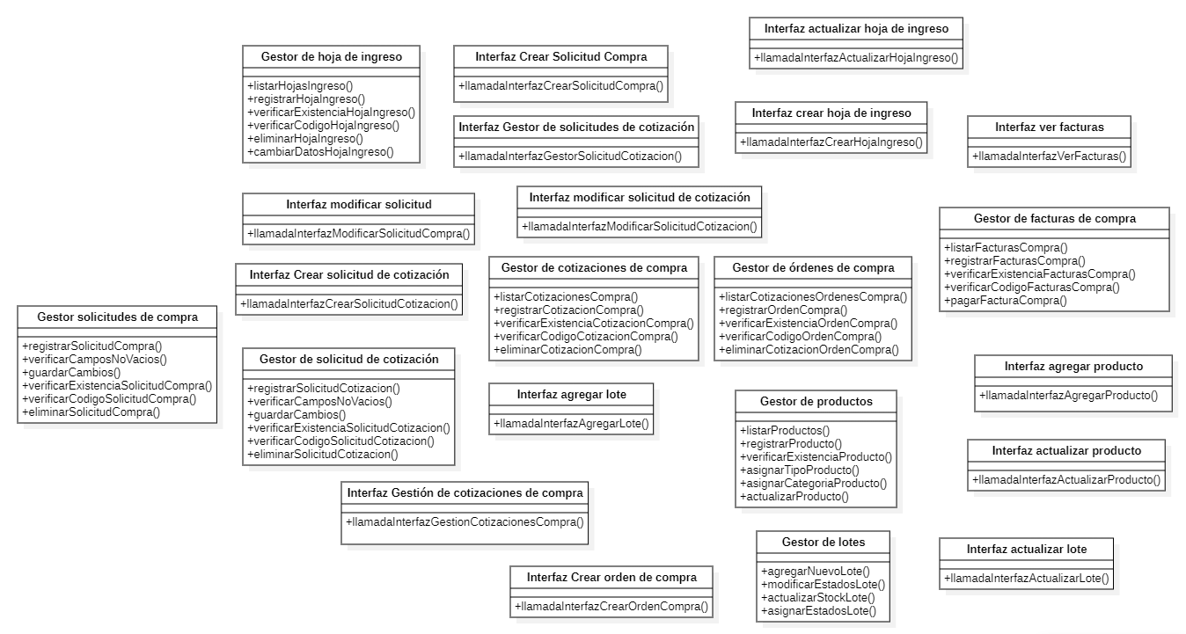

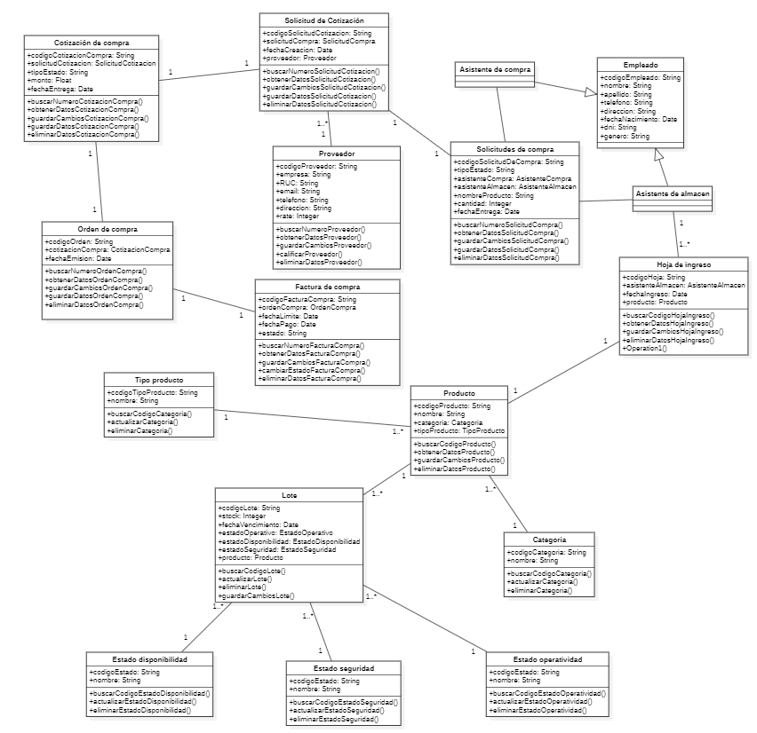

* Agrupación de clases de diseño en Subsistema del paquete Gestión de venta
  + Asignación de Operaciones

|  |  |
| --- | --- |
| **Clase: Interfaz crear cotización venta** | |
| **RESPONSABILIDADES** | **COLABORACIONES** |
| Hace una llamada a la Interfaz Crear Cotización Venta | Clase: Interfaz Menú Principal |

|  |  |
| --- | --- |
| **Clase: Interfaz actualizar cotización de venta** | |
| **RESPONSABILIDADES** | **COLABORACIONES** |
| Hace una llamada a la Interfaz Actualizar Cotización de Venta | Clase: Interfaz Menú Principal |

|  |  |
| --- | --- |
| **Clase: Gestor de cotizaciones de venta** | |
| **RESPONSABILIDADES** | **COLABORACIONES** |
| Listar cotizaciones de venta | Clase: Interfaz Actualizar cotización de venta |
| Registrar cotización de venta | Clase: Interfaz Crear cotización de venta |
| Verificar existencia de cotización de venta | Clase: Interfaz Gestión de cotización de compra |
| Verificar código de cotización de venta | Clase: Interfaz Actualizar cotización de venta |
| Eliminar cotización de venta | Clase: Interfaz Actualizar cotización de venta |

|  |  |
| --- | --- |
| **Clase: Cotización de venta** | |
| **RESPONSABILIDADES** | **COLABORACIONES** |
| Buscar número de la cotización de venta | Clase: Gestor de cotización de venta |
| Obtener datos de la cotización de venta | Clase: Gestor de cotización de venta |
| Guardar cambios de la cotización de venta | Clase: Gestor de cotización de venta |
| Guardar datos de la cotización de venta | Clase: Gestor de cotización de venta |
| Eliminar datos de la cotización de venta | Clase: Gestor de cotización de venta |

|  |  |
| --- | --- |
| **Clase: Interfaz generar pedido** | |
| **RESPONSABILIDADES** | **COLABORACIONES** |
| Hace una llamada a la interfaz Generar Pedido | Clase: Interfaz Menú Principal |

|  |  |
| --- | --- |
| **Clase: Interfaz actualizar pedido** | |
| **RESPONSABILIDADES** | **COLABORACIONES** |
| Hace una llamada a la interfaz Actualizar Pedido | Clase: Interfaz Menú Principal |

|  |  |
| --- | --- |
| **Clase: Gestor de pedidos** | |
| **RESPONSABILIDADES** | **COLABORACIONES** |
| Listar pedidos | Clase: Interfaz Actualizar pedido |
| Registrar pedido | Clase: Interfaz Crear pedido |
| Verificar existencia de pedido | Clase: Interfaz Actualizar pedido |
| Verificar código de pedido | Clase: Interfaz Actualizar pedido |
| Eliminar pedido | Clase: Interfaz Actualizar pedido |

|  |  |
| --- | --- |
| **Clase: Pedido** | |
| **RESPONSABILIDADES** | **COLABORACIONES** |
| Buscar número del pedido | Clase: Gestor de pedidos |
| Obtener datos del pedido | Clase: Gestor de pedidos |
| Guardar cambios del pedido | Clase: Gestor de pedidos |
| Guardar datos del pedido | Clase: Gestor de pedidos |
| Eliminar datos del pedido | Clase: Gestor de pedidos |

|  |  |
| --- | --- |
| **Clase: Interfaz añadir cliente** | |
| **RESPONSABILIDADES** | **COLABORACIONES** |
| Hace una llamada a la interfaz Añadir Cliente | Clase: Interfaz Menú Principal |

|  |  |
| --- | --- |
| **Clase: Interfaz actualizar cliente** | |
| **RESPONSABILIDADES** | **COLABORACIONES** |
| Hace una llamada a la interfaz Actualizar Cliente | Clase: Interfaz Menú Principal |

|  |  |
| --- | --- |
| **Clase: Gestor de clientes** | |
| **RESPONSABILIDADES** | **COLABORACIONES** |
| Listar clientes | Clase: Interfaz Actualizar cliente |
| Registrar cliente | Clase: Interfaz Añadir cliente |
| Verificar existencia de cliente | Clase: Interfaz Actualizar cliente |
| Verificar código de cliente | Clase: Interfaz Actualizar cliente |
| Eliminar cliente | Clase: Interfaz Actualizar cliente |

|  |  |
| --- | --- |
| **Clase: Cliente** | |
| **RESPONSABILIDADES** | **COLABORACIONES** |
| Buscar número del cliente | Clase: Gestor de clientes |
| Obtener datos del cliente | Clase: Gestor de clientes |
| Guardar cambios del cliente | Clase: Gestor de clientes |
| Guardar datos del cliente | Clase: Gestor de clientes |
| Eliminar datos del cliente | Clase: Gestor de clientes |

|  |  |
| --- | --- |
| **Clase: Interfaz añadir factura de venta** | |
| **RESPONSABILIDADES** | **COLABORACIONES** |
| Hace una llamada a la interfaz Añadir Factura de venta | Clase: Interfaz Menú Principal |

|  |  |
| --- | --- |
| **Clase: Gestor de facturas de venta** | |
| **RESPONSABILIDADES** | **COLABORACIONES** |
| Listar facturas de venta | Clase: Interfaz Añadir factura de venta |
| Registrar factura de venta | Clase: Interfaz Añadir factura de venta |
| Enviar factura de venta | Clase: Interfaz Añadir factura de venta |
| Verificar código de factura de venta | Clase: Interfaz Añadir factura de venta |
| Eliminar factura de venta | Clase: Interfaz Añadir factura de venta |

|  |  |
| --- | --- |
| **Clase: Facturas de venta** | |
| **RESPONSABILIDADES** | **COLABORACIONES** |
| Buscar número de la factura de venta | Clase: Gestor de facturas de venta |
| Obtener datos de la factura de venta | Clase: Gestor de facturas de venta |
| Guardar cambios de la factura de venta | Clase: Gestor de facturas de venta |
| Cambiar estado de la factura de venta | Clase: Gestor de facturas de venta |
| Eliminar datos de la factura de venta | Clase: Gestor de facturas de venta |

|  |  |
| --- | --- |
| **Clase: Interfaz generar guía de remisión** | |
| **RESPONSABILIDADES** | **COLABORACIONES** |
| Hace una llamada a la Interfaz Generar Guía de Remisión | Clase: Interfaz Menú Principal |

|  |  |
| --- | --- |
| **Clase: Gestor de guía de remisión** | |
| **RESPONSABILIDADES** | **COLABORACIONES** |
| Listar guías de remisión | Clase: Interfaz Generar guía de remisión |
| Registrar guía de remisión | Clase: Interfaz Generar guía de remisión |
| Imprimir guía de remisión | Clase: Interfaz Generar guía de remisión |
| Verificar código de guía de remisión | Clase: Interfaz Generar guía de remisión |
| Eliminar guía de remisión | Clase: Interfaz Generar guía de remisión |

|  |  |
| --- | --- |
| **Clase: Guía de remisión** | |
| **RESPONSABILIDADES** | **COLABORACIONES** |
| Buscar número de la guía de remisión | Clase: Gestor de facturas de venta |
| Obtener datos de la guía de remisión | Clase: Gestor de guía de remisión |
| Guardar cambios de la guía de remisión | Clase: Gestor de guía de remisión |
| Cambiar estado de la guía de remisión | Clase: Gestor de guía de remisión |
| Eliminar datos de la guía de remisión | Clase: Gestor de guía de remisión |

|  |  |
| --- | --- |
| **Clase: Interfaz asignar transportista** | |
| **RESPONSABILIDADES** | **COLABORACIONES** |
| Hace una llamada a la Interfaz Asignar Transportista | Clase: Interfaz Menú Principal |

|  |  |
| --- | --- |
| **Clase: Gestor de transportistas** | |
| **RESPONSABILIDADES** | **COLABORACIONES** |
| Listar transportistas | Clase: Interfaz Asignar Transportista |
| Registrar transportista | Clase: Interfaz Asignar Transportista |
| Notificar transportista | Clase: Interfaz Asignar Transportista |
| Verificar código de transportista | Clase: Interfaz Asignar Transportista |

|  |  |
| --- | --- |
| **Clase: Transportista** | |
| **RESPONSABILIDADES** | **COLABORACIONES** |
| Buscar número de transportista | Clase: Gestor de transportistas |
| Obtener datos de transportista | Clase: Gestor de transportistas |
| Guardar cambios de transportista | Clase: Gestor de transportista |
| Cambiar estado de transportista | Clase: Gestor de transportistas |

* + Diagrama de clases de diseño

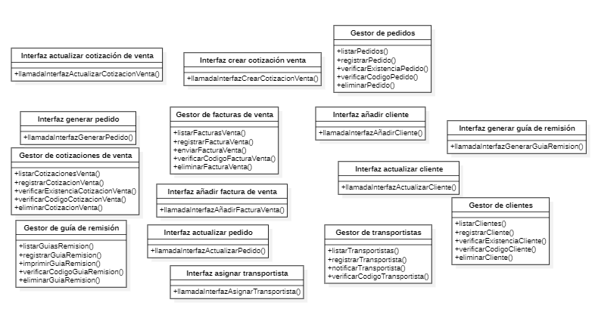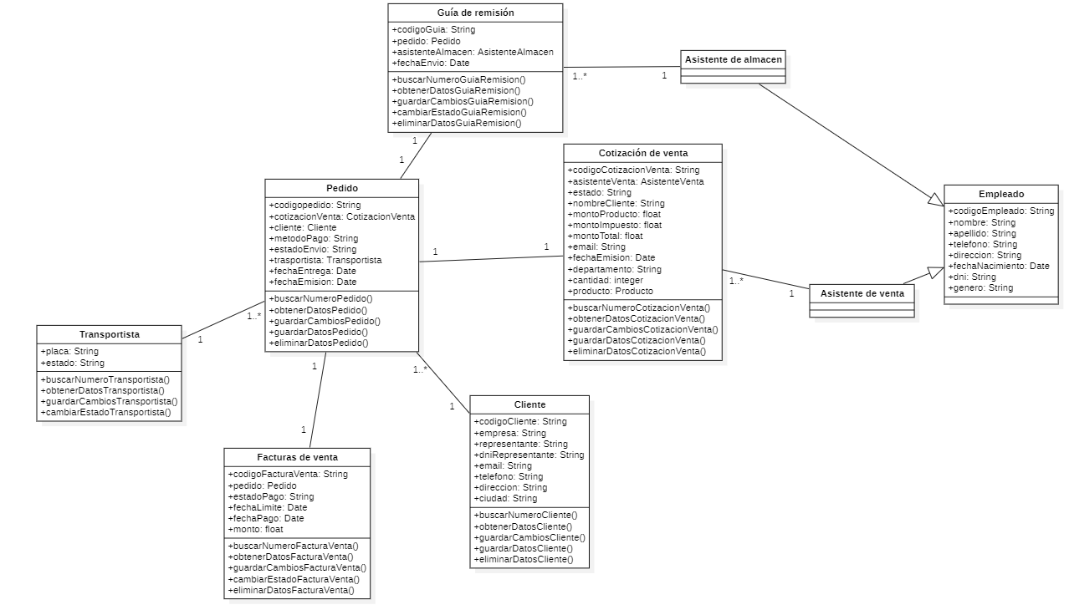

# 3. Vista de Despliegue

## a. Diagrama de Despliegue y Características técnicas

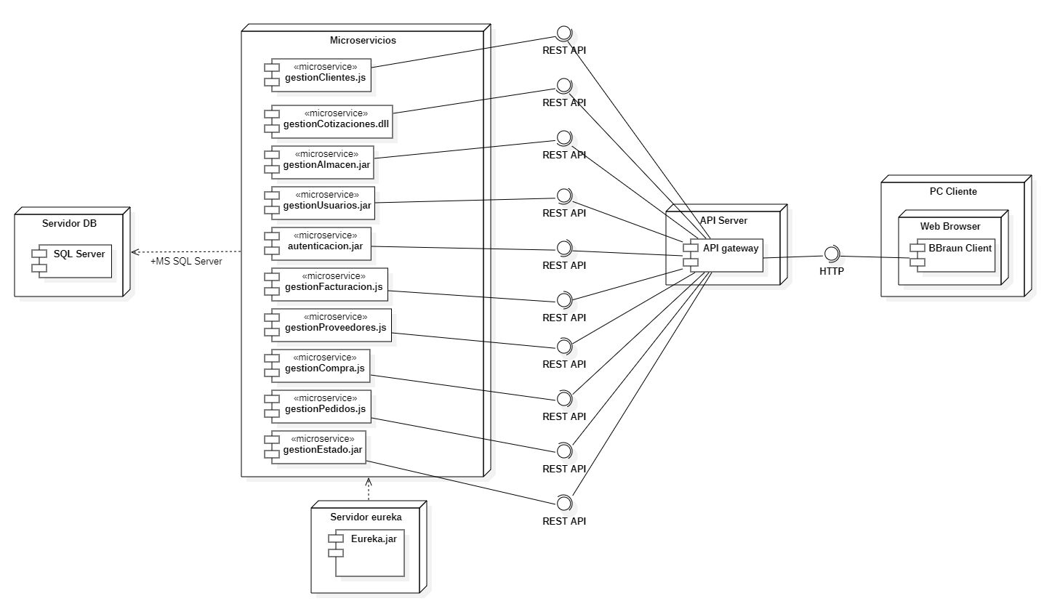

**Características técnicas**

**HTTP**

Protocolo de Transferencia de Hipertexto (HTTP):

* Funciona como la base para los intercambios de datos realizados en la web.
* Mantiene una estructura basada en clientes y servidores.
* Está orientada a transacciones, facilitando la comunicación entre el navegador web y el servidor mediante solicitudes y respuestas HTTP.

**Servidor de Base de Datos**

Características Técnicas:

Procesador: Intel® Xeon® E7-8894

Memoria RAM: 1TB DDR (6189V-DDR1G ALLEN-BRADLEY)

Disco Duro: Seagate 5TB SATA

**Computadoras**

Características Técnicas:

* Procesador: Intel® Core™ i5-8250U
* Memoria RAM: 8GB DDR4
* Disco Duro: Kingston SSD 480GB SATA3
* Sistema Operativo: Windows 10/11

Tipos de Computadoras:

* Computadora del Cliente BBraun:
  + Un equipo utilizado por los clientes para interactuar con el sistema a través de la aplicación BBraun Client.
* Conectado al API Server mediante REST API para realizar transacciones.
* Computadora del Navegador Web:
* Utilizada por los usuarios para acceder al sistema a través de un navegador web.
* Conectada al API Server mediante HTTP para acceder a las funcionalidades y servicios ofrecidos por los microservicios.

**Arquitectura del Sistema**

* Microservicios:

Implementados en diferentes lenguajes y tecnologías (JavaScript, .NET, Java), cada microservicio se encarga de una funcionalidad específica del sistema:

gestionClientes.js

gestionCotizaciones.dll

gestionAlmacen.jar

gestionUsuarios.jar

autenticacion.jar

gestionFacturacion.js

gestionProveedores.js

gestionCompra.js

gestionPedidos.js

gestionEstado.jar

* API Gateway:
* Punto de entrada unificado para las solicitudes hacia los microservicios.
* Expone varias REST APIs correspondientes a cada microservicio.
* Servidor de Registro y Descubrimiento (Eureka):
* Utilizado para el registro y descubrimiento de servicios, facilitando la escalabilidad.

**Comunicaciones en la Red**

REST API: Utilizado para la comunicación entre los clientes y los microservicios a través del API Gateway.

HTTP: Utilizado por los navegadores web para interactuar con el sistema.

# 4. Vista de Implementación

En esta vista de implementación, veremos cómo se organiza el sistema en términos de los archivos de código fuente, es decir, los componentes de software. Nos estamos enfocando en cómo se estructuran los diferentes módulos de software.

Hemos tomado la decisión de dividir el sistema en tres dos módulos principales: Gestión de Compras y Gestión de Ventas. Cada uno de estos módulos abarca todas las actividades relacionadas con su respectiva área funcional.

Además, en esta vista de implementación, también se detallará la relación entre estos módulos y las clases de diseño que los componen. Es decir, se explicará cómo están conectadas las diferentes piezas de código en cada uno de los módulos y cómo trabajan juntas para lograr los objetivos del sistema.

## a. Clases agrupadas en componentes que forman parte de cada sub sistema de implementación

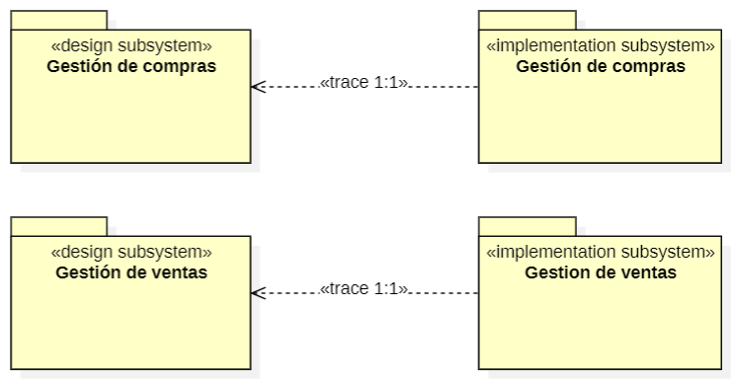

* Subsistema de implementación: Gestión de Compras
  + Componente Compra
    - Interfaz crear orden de compra
    - Interfaz ver facturas de compra
    - Compra
  + Componente Gestionar Compra
    - Gestor crear orden de compra
    - Gestor ver facturas de compra
  + Componente solicitud
    - Interfaz crear solicitud de compra
    - Interfaz modificar solicitud
    - Interfaz crear solicitud de cotización
    - Interfaz modificar solicitud de cotización
    - Solicitud de compra
  + Componente Gestionar solicitudes
    - Gestor crear solicitud de compra
    - Gestor modificar solicitud
    - Gestor crear solicitud de cotización
    - Gestor modificar solicitud de cotización
  + Componente Producto
    - Interfaz añadir producto
    - Interfaz actualizar producto
    - Interfaz añadir lote
    - Interfaz actualizar lote
    - Producto
  + Componente Gestionar Producto
    - Gestor añadir producto
    - Gestor actualizar producto
    - Gestor añadir lote
    - Gestor actualizar lote
  + Componente Hoja de Ingreso
    - Interfaz crear hoja de ingreso
    - Interfaz actualizar hoja de ingreso
    - Hoja de ingreso
  + Componente Gestionar Hoja de Ingreso
    - Gestor crear hoja de ingreso
    - Gestor actualizar hoja de ingreso
  + Componente Guía de remisión
    - Interfaz ver guías de remisión
    - Guía de remisión
  + Componente Gestionar Guía de remisión
    - Gestor ver guías de remisión

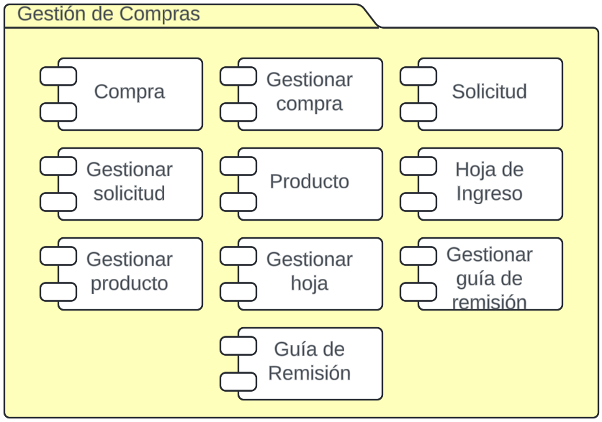

* Subsistema de implementación: Gestión de Ventas
  + Componente Cotización de Venta
    - Interfaz Crear Cotización
    - Interfaz Actualizar Cotización
    - Cotización
  + Componente Gestionar Cotización de Venta
    - Gestor Crear Cotización
    - Gestor Actualizar Cotización
  + Componente Pedido
    - Interfaz Generar Pedido
    - Interfaz Actualizar Pedido
    - Interfaz Añadir factura
    - Pedido
  + Componente Gestionar Pedido
    - Gestor Generar Pedido
    - Gestor Actualizar Pedido
    - Gestor Añadir factura
  + Componente Cliente
    - Interfaz Añadir Cliente
    - Interfaz Actualizar Cliente
    - Cliente
  + Componente Gestionar Cliente
    - Gestor Añadir Cliente
    - Gestor Actualizar Cliente
  + Componente Guía de remisión
    - Interfaz Generar guía
    - Guía
  + Componente Gestionar Guía de Remisión
    - Gestor Generar Guía

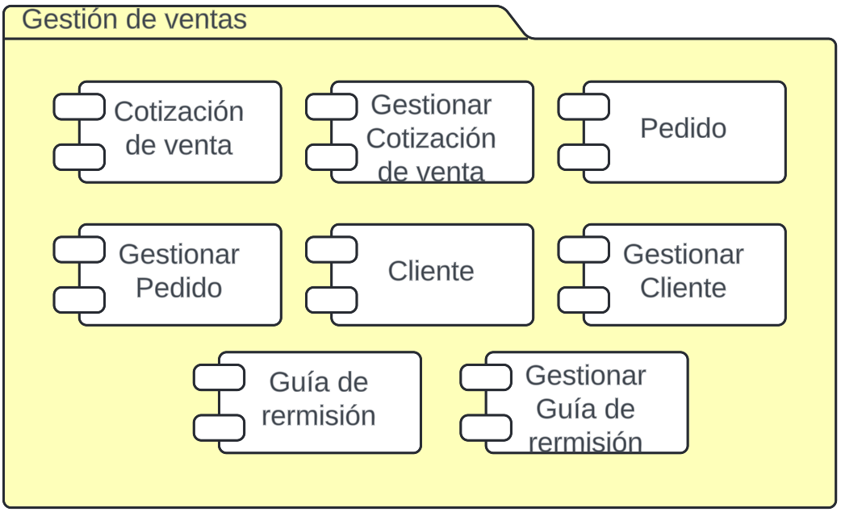

## b. Diagrama de Componentes

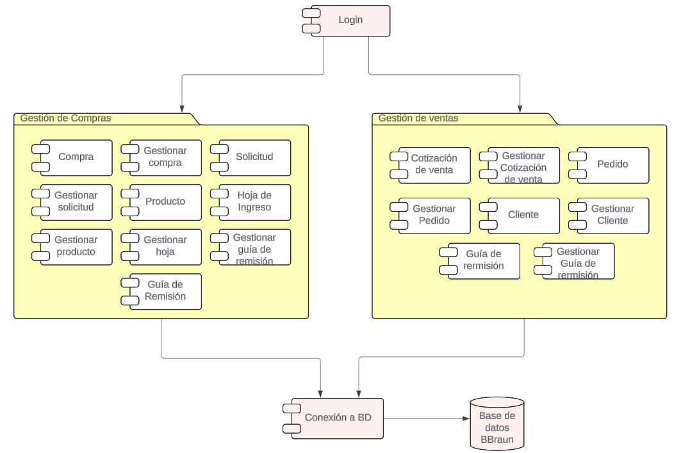

## c. Modelo relacional de BD

